朝朝利个人理财用户手册

v1a.4.512.1.1

目录

朝朝利个人理财用户手册 1

1 软件运行的软硬件环境 2

1.1 硬件环境 2

1.2 软件环境 2

2 安装说明 3

2.1 软件的安装及配置的注意事项 3

2.1.1 Mysql 5.0安装及配置注意事项 3

2.1.2 Tomcat 6安装及配置注意事项 3

2.2 系统安装 3

3 系统组成 4

4 用户模块 5

4.1 用户登录 5

4.2 用户注册 5

4.3 用户个人信息 6

4.4 用户修改密码 7

4.5 用户实名认证 7

4.6 查看理财 8

4.7 查看借贷 9

4.8 用户余额充值 10

4.9 前端公告显示 11

5 商家模块 12

5.1 商家登录 12

5.2 商家入驻 13

5.3 商家信息管理 13

5.4 商家修改密码 14

5.5 商家余额充值 15

6 理财模块 16

6.1 用户购买理财 16

6.2 商家发布理财 18

6.3 用户查看个性化推荐理财产品 19

7 借贷模块 19

7.1 用户借款 19

7.2 用户还款 20

8 后台管理模块 21

8.1 超级管理员或管理员登录 21

8.2 超级管理员删除管理员 22

8.3 超级管理员添加管理员 22

8.4 超级管理员修改密码 23

8.5 超级管理员查看日志 23

8.6 管理员审核用户实名认证 24

8.7 管理员审核商家入驻 25

8.8 管理员审核产品发布 26

8.9 管理员进行用户黑名单状态操作 27

8.10 管理员查看商家详情并进行黑名单操作 28

8.11 管理员查看公告 29

8.12 管理员删除公告 30

8.13 管理员公告设置公告可见状态 31

8.14 管理员添加公告 31

8.15 管理员修改密码 32

8.16 统计数据显示 33

8.16.1 游客查看平台基本情况统计信息 33

8.16.2 游客查看投资人情况统计信息 34

8.16.3 游客查看借款人情况统计信息 36

8.16.4 用户查看历史收益统计信息 36

8.16.5 用户查看历史借贷统计信息 37

8.16.6 商家查看商家统计信息 38

9 系统说明及注意事项 40

9.1 系统说明： 40

9.1.1 朝朝利个人借贷还贷规则 40

9.1.2 朝朝利个人理财积分计算规则 40

9.2 注意事项： 41

# 软件运行的软硬件环境

## 硬件环境

|  |  |  |
| --- | --- | --- |
| **服务器** | **最低配置** | **推荐配置** |
| 应用和数据库服务器 | 1CPU：P4 2.0G | 1CPU：P4 2.8G |
| Mem：512M | Mem：2G及以上 |
| HD：40G | HD：120G及以上 |

表1-1 硬件环境表

## 软件环境

|  |  |  |  |
| --- | --- | --- | --- |
|  | **名称** | **版本** | **语种** |
| 操作系统 | Windows7 |  | 简体中文 |
| 数据库平台 | Mysql | 5.0 | 简体中文 |
| 应用平台 | Tomcat | 6.0 | 简体中文 |
| JAVA平台 | JDK | 6 | 英文 |
| 浏览器 | Firefox、IE、Chrome |  | 简体中文 |

表1-2 软件环境表

# 安装说明

## 软件的安装及配置的注意事项

### Mysql 5.0安装及配置注意事项

编码统一使用：utf8

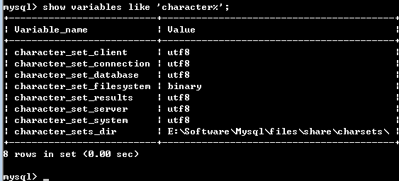

3.1.1Mysql 5.0安装及配置注意事项

### Tomcat 6安装及配置注意事项

编码统一使用：utf8

打开Tomcat 6根目录，打开 conf/server.xml ，修改配置：

<Connector port="8080" protocol="HTTP/1.1"

connectionTimeout="20000"

redirectPort="8443" **URIEncoding="UTF-8"** />

## 系统安装

步骤：

1 启动数据库服务器，把数据库：profitplus.sql ，导入到数据库；

2 用解压缩软件打开 ProfitPlus.war 包，打开： /WEB-INF/classes/jdbc.properties ，修改为自己使用的数据库服务器的 IP，端口，用户名，密码。

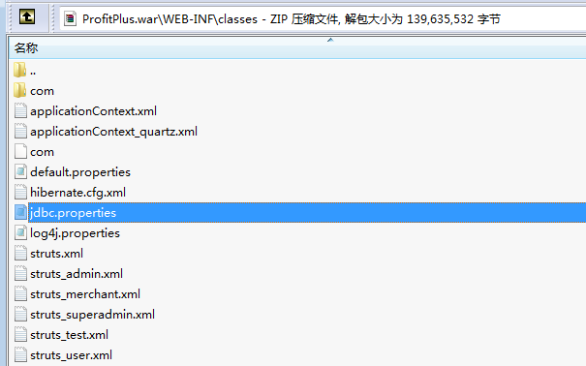

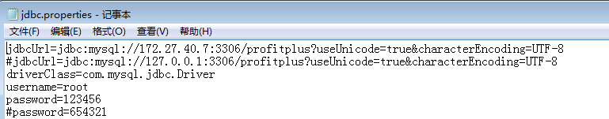

3 把打包好的 ProfitPlus.war 包，复制到 Tomcat6根目录/webapps/ 目录下；

4双击运行Tomcat6根目录/bin/startup.bat ，即可以启动服务器。

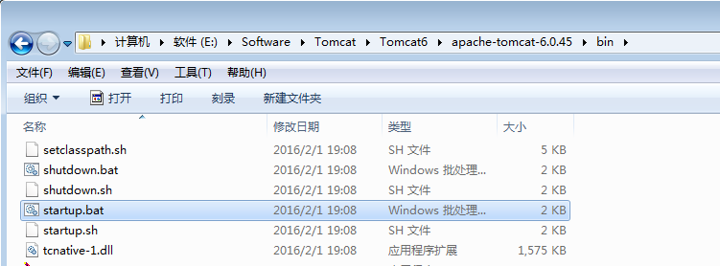

# 系统组成

朝朝利个人理财主要由五大模块组成：用户模块；商家模块；理财模块；借贷模块；后台管理模块。

说明：

前台入口：<http://127.0.0.1:8080/ProfitPlus/>

后台入口：<http://127.0.0.1:8080/ProfitPlus/backendLogin.do>

# 用户模块

## 用户登录

1 进入用户登录页面

2 输入用户名、密码

3 点击登录按钮

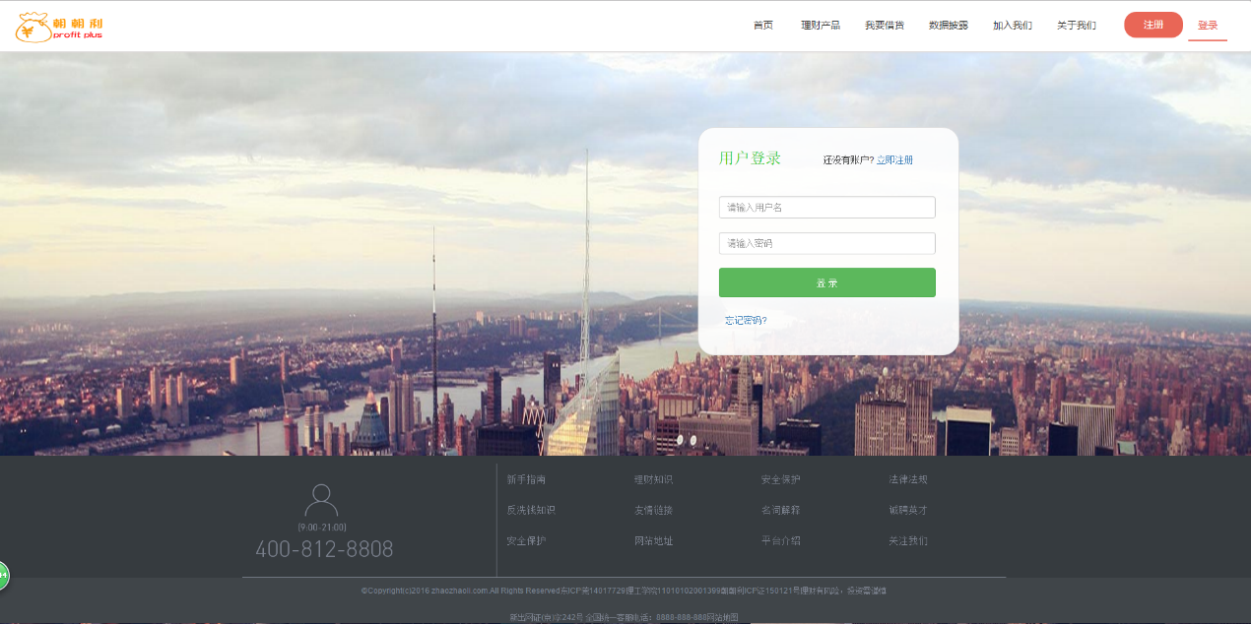

图 4.1用户登录

## 用户注册

1 打开注册页面

2 输入用户名、密码、确认密码，邮箱

3 点击获取验证码

4 输入获取的验证码

5 点击立即注册按钮

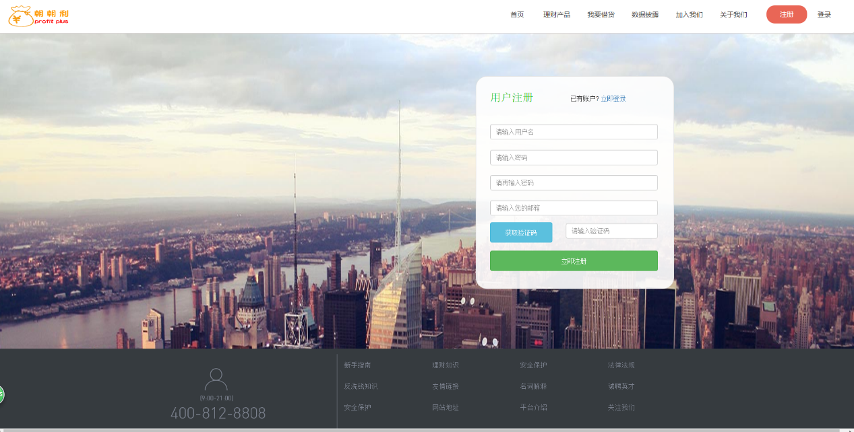

图 4.2用户注册

## 用户个人信息

1. 在首页点击用户名，进入个人中心
2. 若已实名认证，可以修改基本信息
3. 点击编辑按钮
4. 编辑个人资料（只能修改可投金额、可投时间、手机号码、地址）
5. 提交
6. 若没有通过实名认证或者没有实名认证，则没有修改项

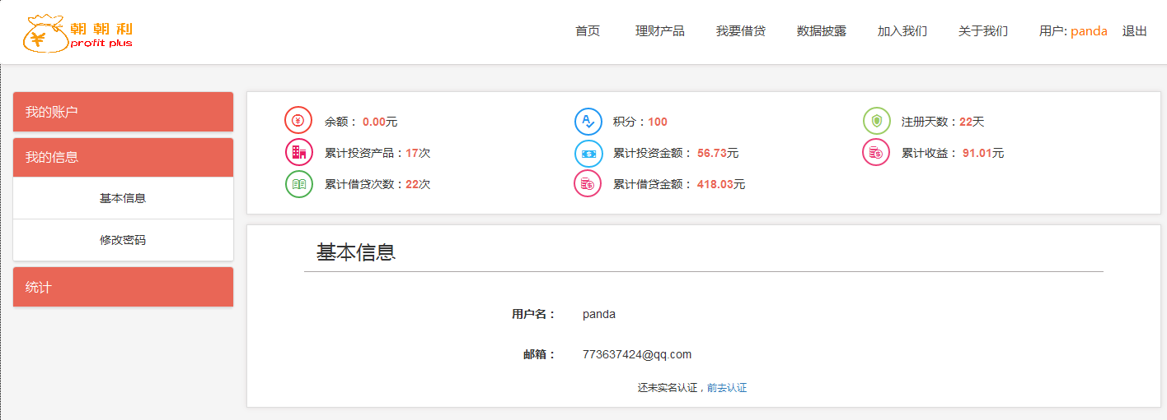

图 4.3用户个人信息（未实名认证）

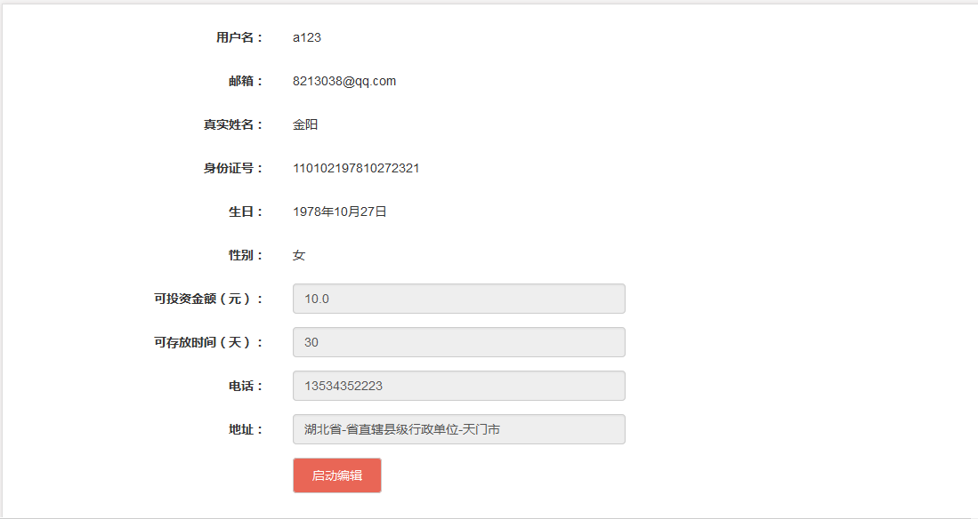

图 4.3用户个人信息（实名认证通过）

## 用户修改密码

1. 在左侧导航栏点击修改密码
2. 根据想要修改密码的类型进行填写
3. 若是登录密码，则密码要求为6-16个数字、字母、下划线组成
4. 若是支付密码，则要求为6为数字组成
5. 点击确认进行修改密码

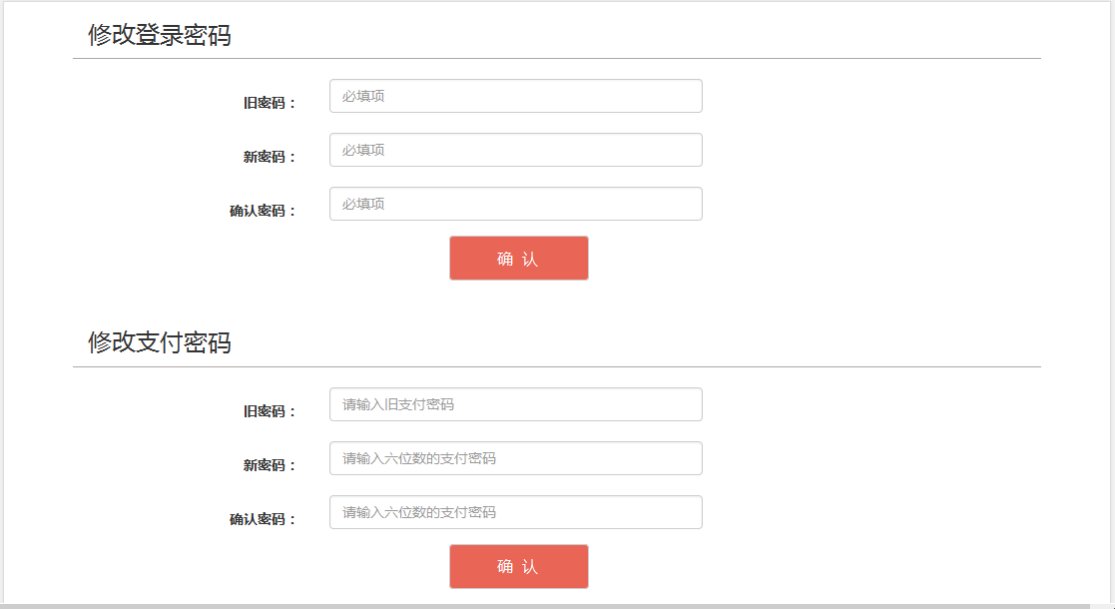

图 4.4用户修改密码

## 用户实名认证

1. 用户进入实名认证页面
2. 上传身份证照（建议规格562*353大小小于1M，图片宽高比保证为1.55~1.63之间）
3. 按要求填写相应的选项
4. 点击提交

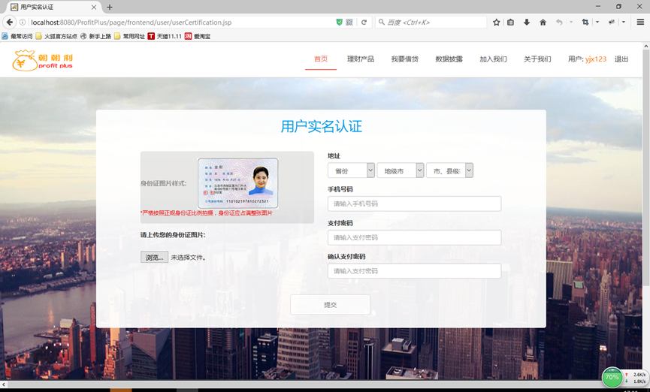

图 4.5用户实名认证

## 查看理财

1. 点击首页导航栏的理财产品，跳转至理财产品页面
2. 系统列出理财产品的简介
3. 可以点击查看详情的按钮，查看详细信息

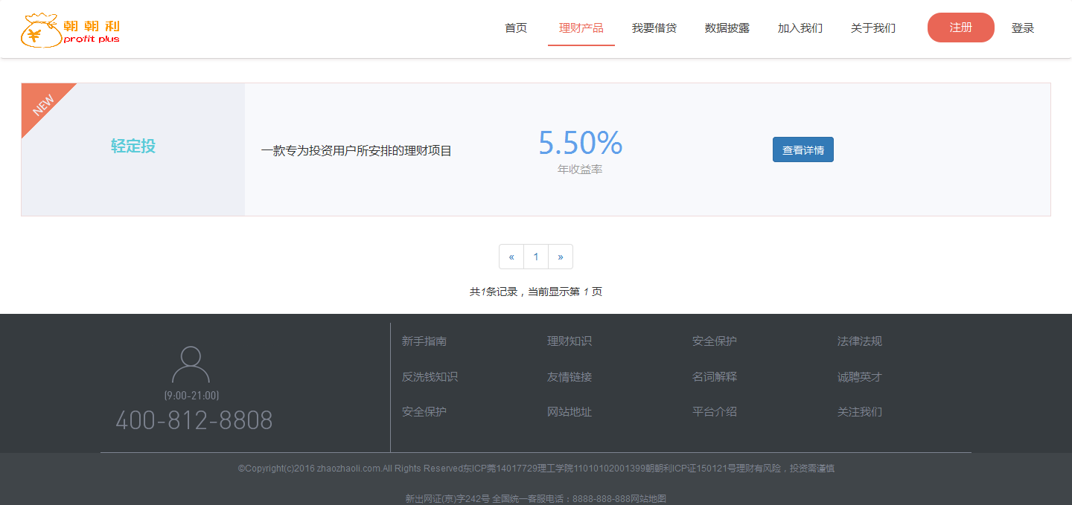

图 4.6查看理财

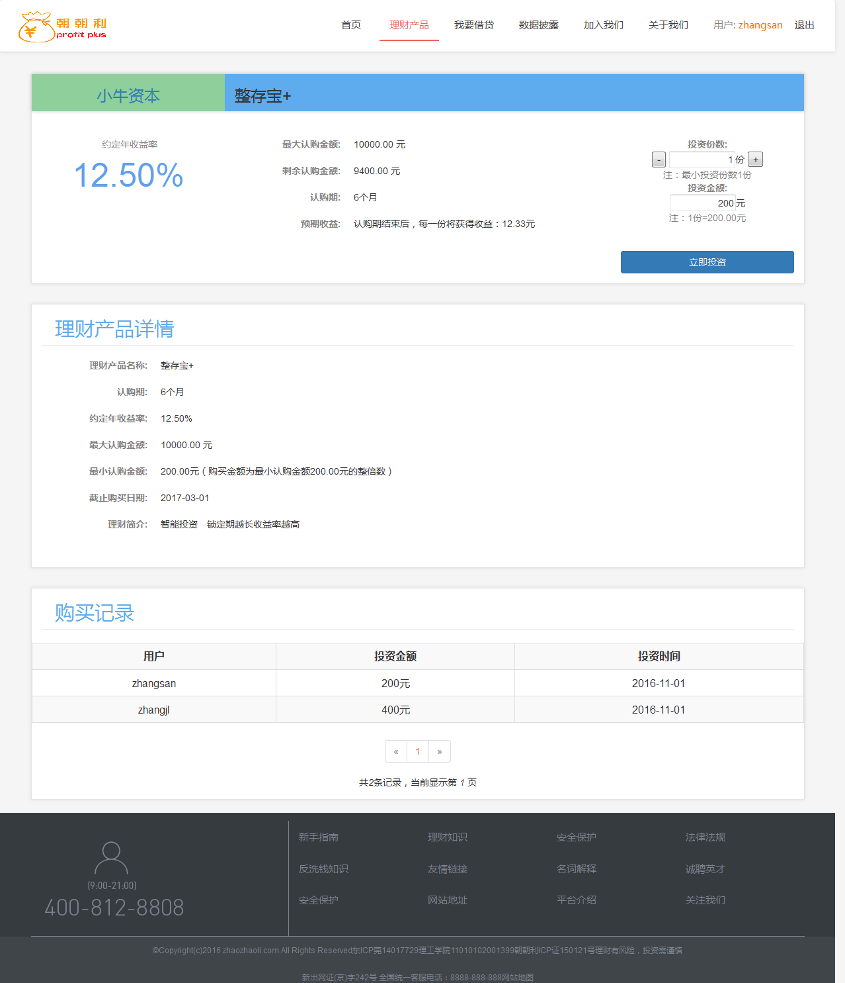

图 4.6查看理财

## 查看借贷

1. 进入用户个人中心
2. 点击借贷记录

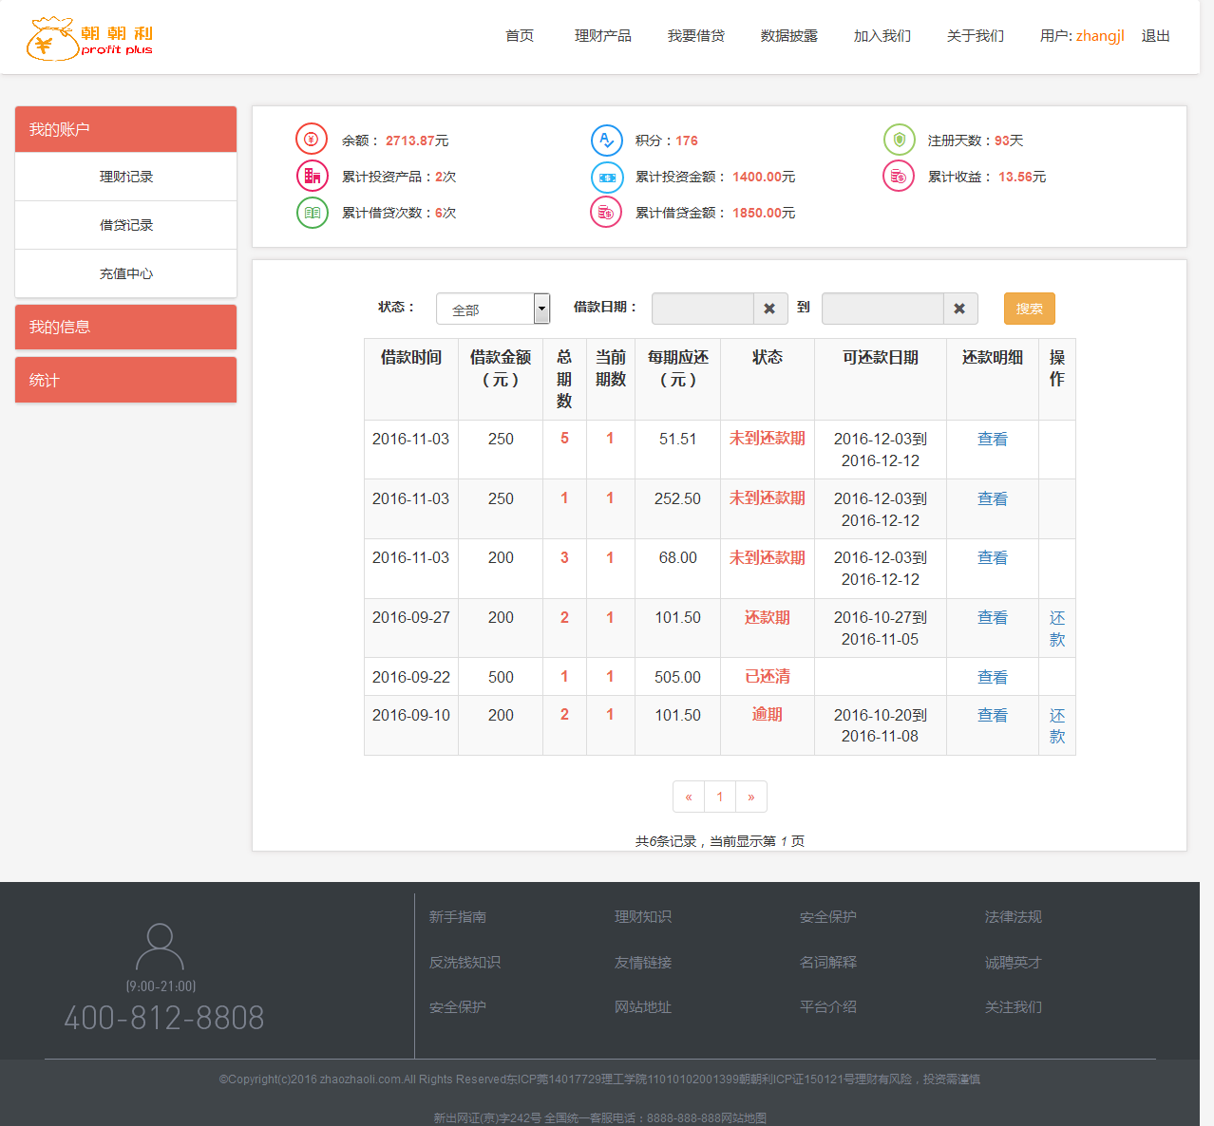

图 4.7查看借贷

## 用户余额充值

1 进入“用户个人中心”，点击充值；

2 选择银行卡类型，输入充值金额；

3 确认充值；

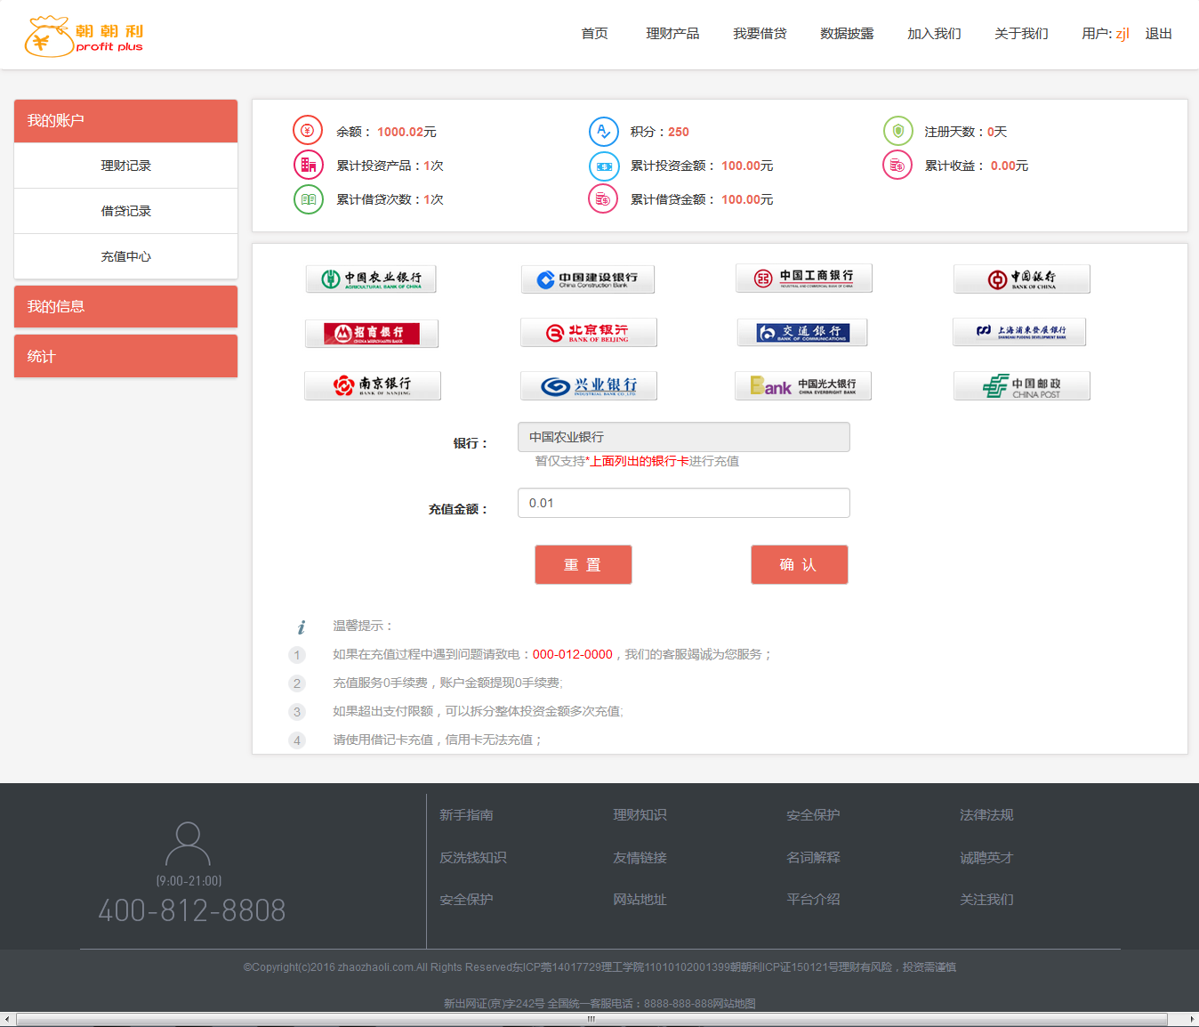

图 4.8用户余额充值

## 前端公告显示

1. 打开首页
2. 点击首页轮播图片

或

1. 打开首页，点击“关于我们”，进入“公告”；
2. 点击选择某条公告

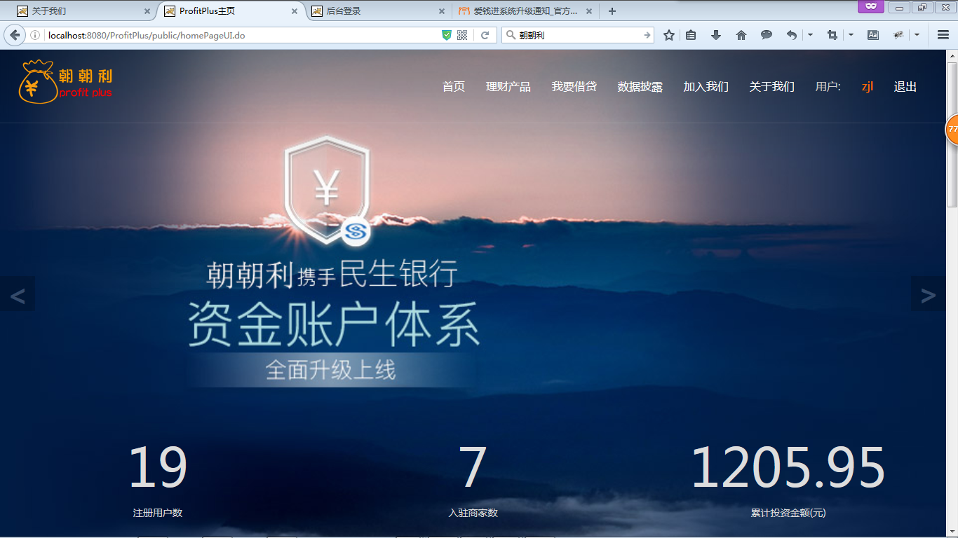

图 4.9-1前端公告显示

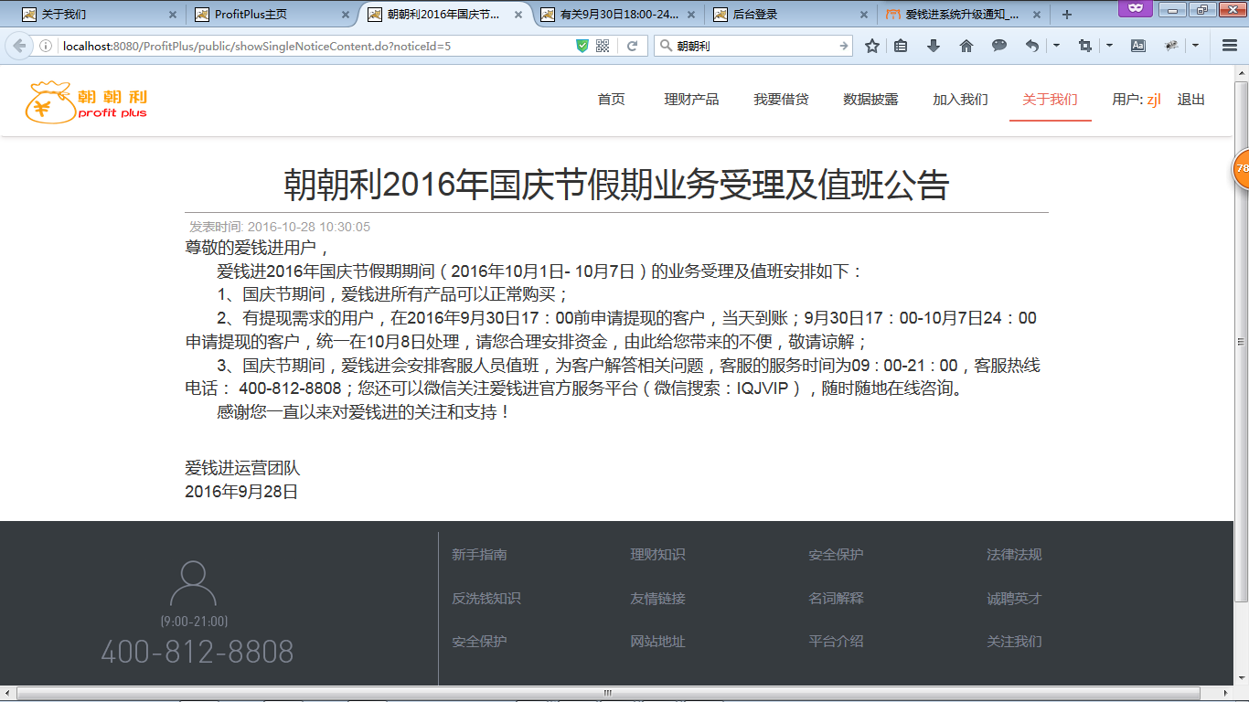

图 4.9-3公告列表

# 商家模块

## 商家登录

1 进入商家登录页面

2 输入商家账号、密码

3 点击登录按钮

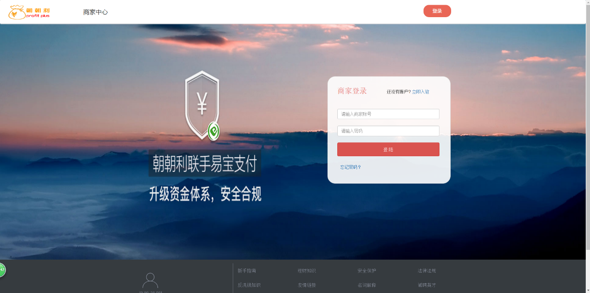

图 5.1商家登录

## 商家入驻

1. 在平台首页导航栏，点击加入我们
2. 点击立即入驻按钮
3. 按照要求填写相应的字段
4. 邮箱填写后需要点击验证邮箱按钮，进入填写的邮箱内接收平台所发送的4数位验证码，填写入验证码框内。

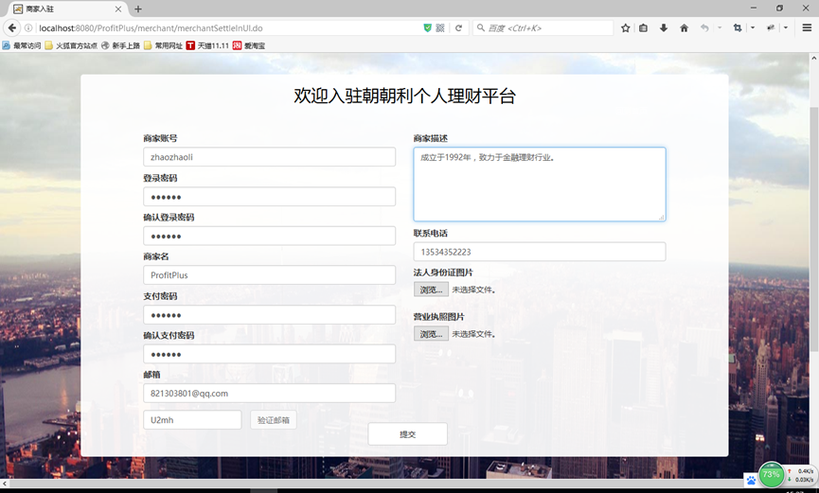

图 5.2商家入驻

## 商家信息管理

1. 在首页点击商家名，进入商家中心
2. 点击编辑按钮
3. 编辑商家信息（只能修改联系电话和商家描述）
4. 点击提交按钮

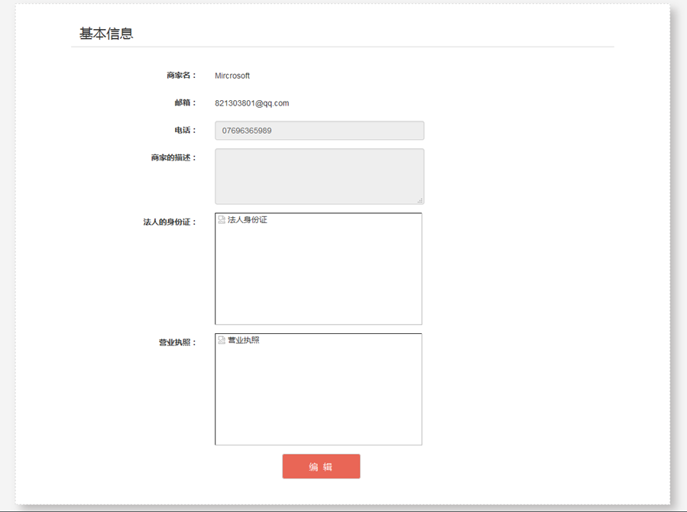

图 5.3商家信息管理

## 商家修改密码

1 在商家中心上侧导航栏点击修改密码

2 根据想要修改密码的类型进行填写

3 若是登录密码，则密码要求为6-16个数字、字母、下划线组成

4若是支付密码，则要求为6为数字组成

5点击确认进行修改密码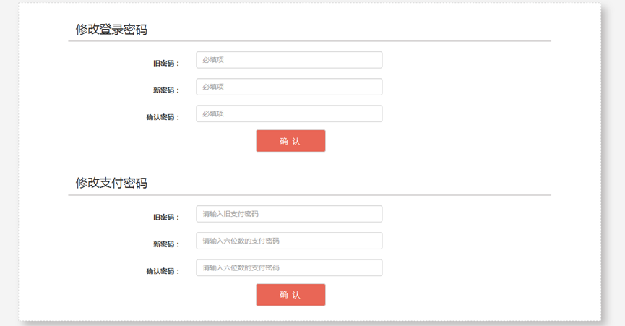

图 5.4商家修改密码

## 商家余额充值

1 进入“商家个人中心”，点击充值；

2 选择银行卡类型，输入充值金额；

3 确认充值；

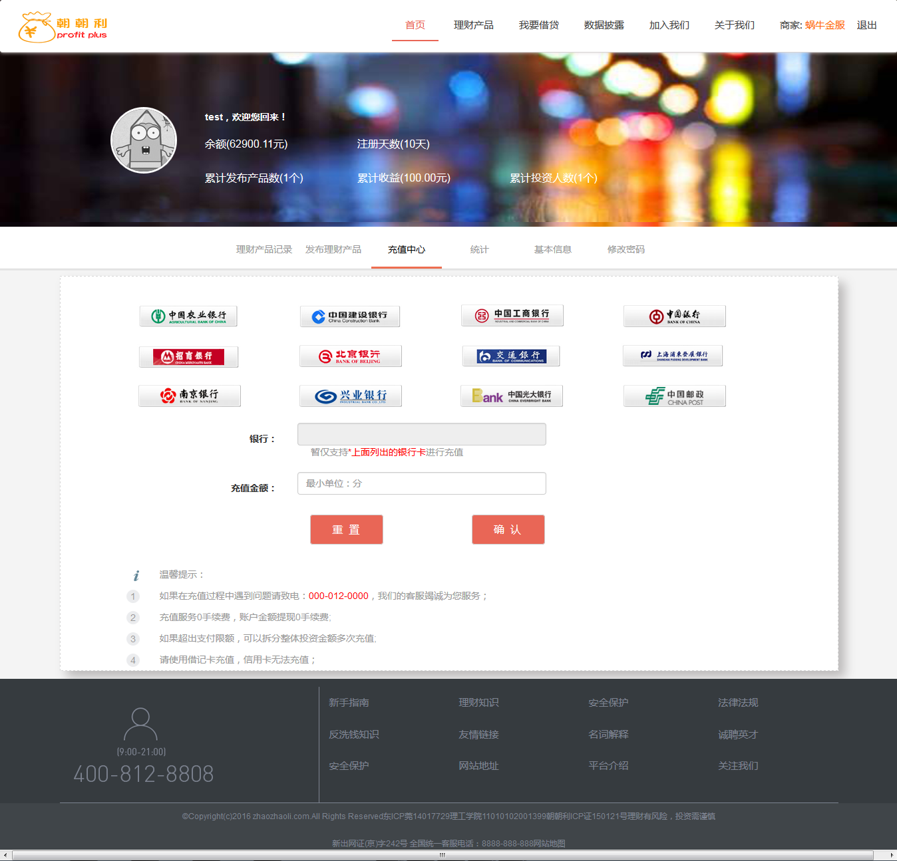

图 5.5商家余额充值

# 理财模块

## 用户购买理财

1. 输入/点击按钮增加 投资份数
2. 点击立即投资
3. 进入支付页面
4. 输入支付密码，点击确认支付

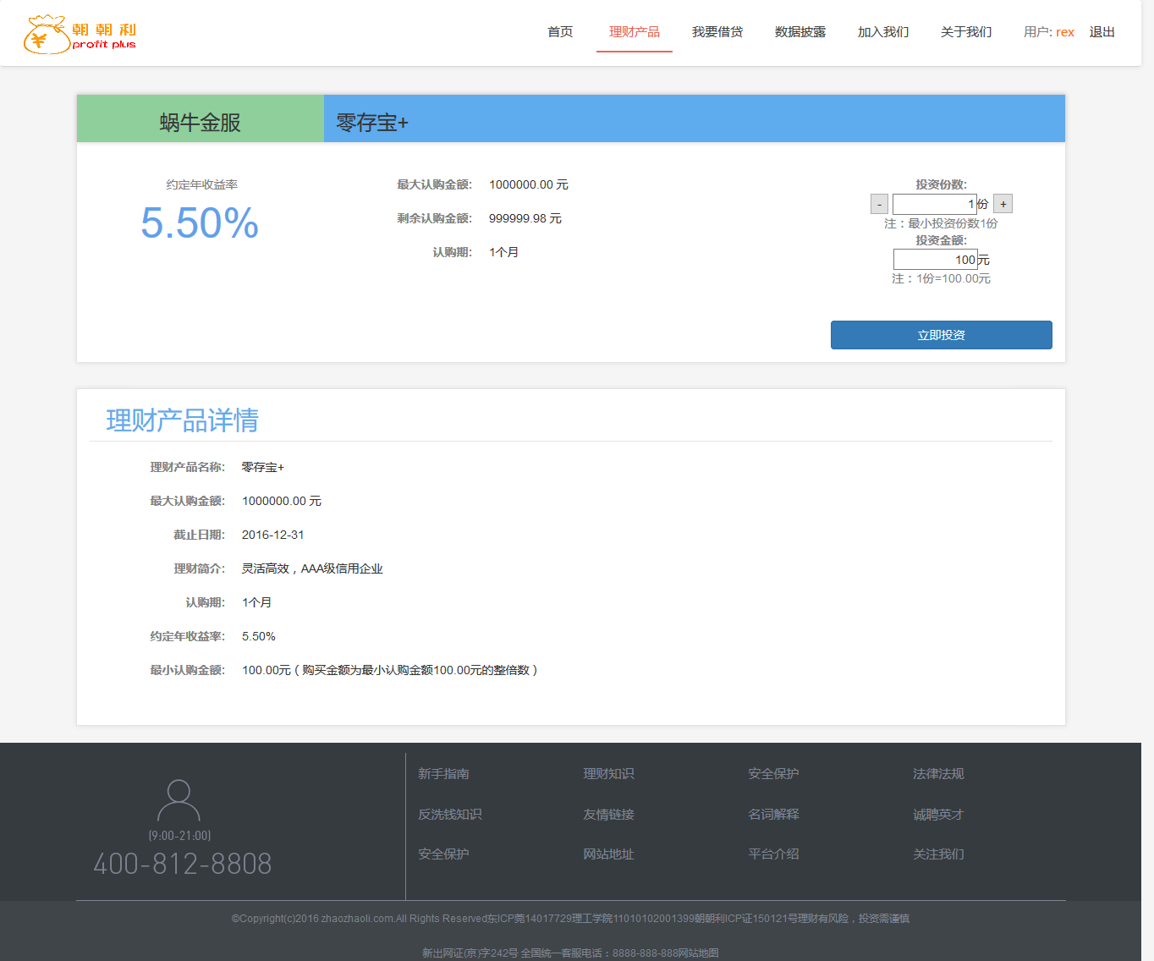

图 6.1-1用户购买理财

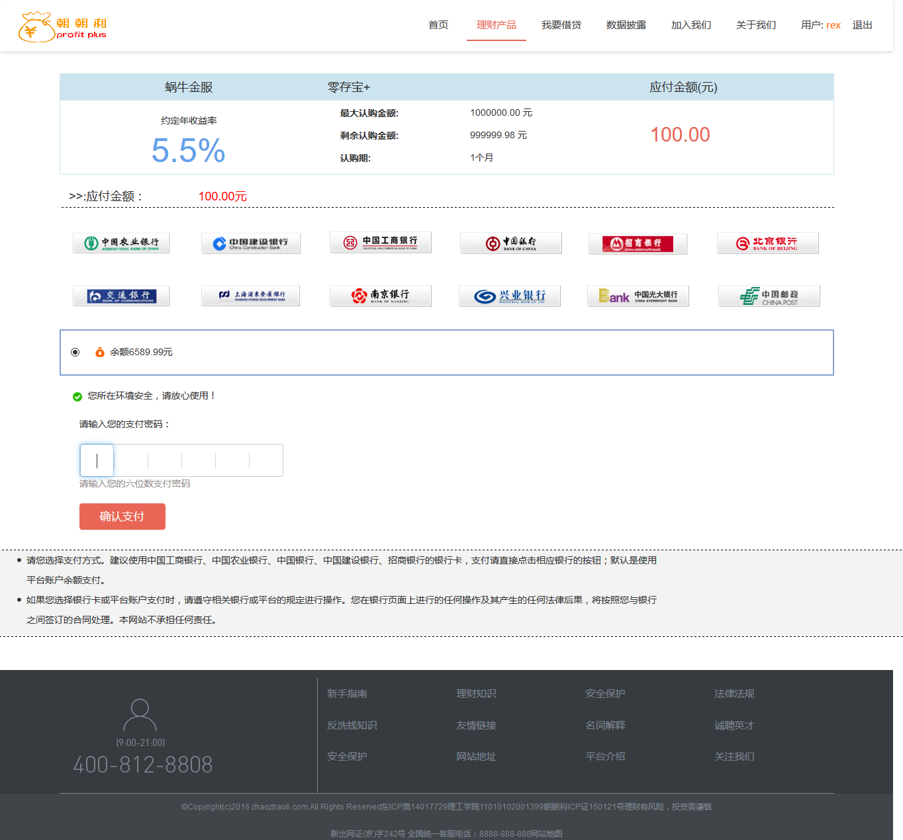

图 6.1-2用户购买理财

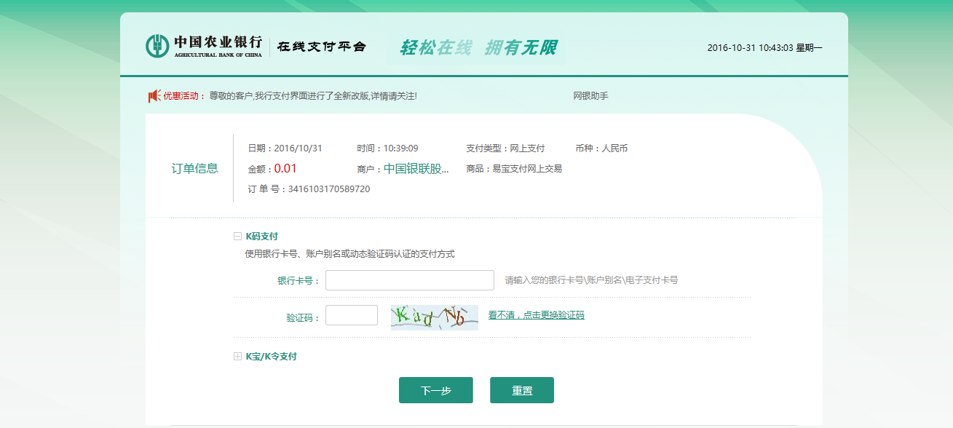

图 6.1-3用户购买理财

## 商家发布理财

1. 进入商家个人中心
2. 点击发布理财产品
3. 输入理财产品信息
4. 点击发布，发布成功，等待系统审核

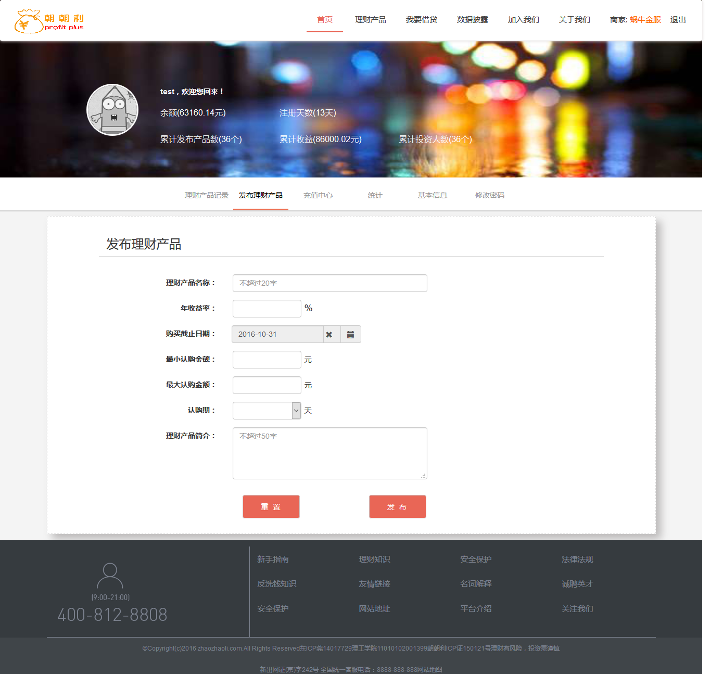

图 6.2商家发布理财

## 用户查看个性化推荐理财产品

1、已认证通过的用户登录后进入首页；

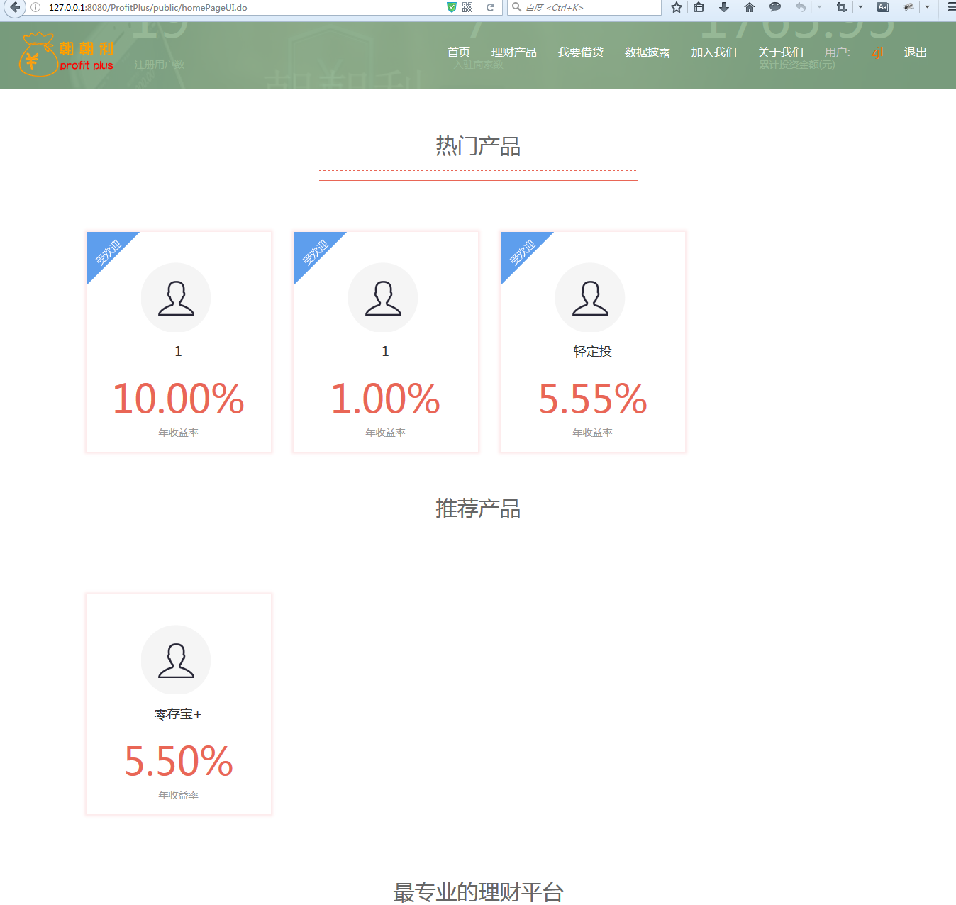

图 6.3用户查看个性化推荐理财产品

# 借贷模块

## 用户借款

1. 进入”我要借贷”页面
2. 输入借款金额，选择期数，输入支付密码
3. 点击确认按钮

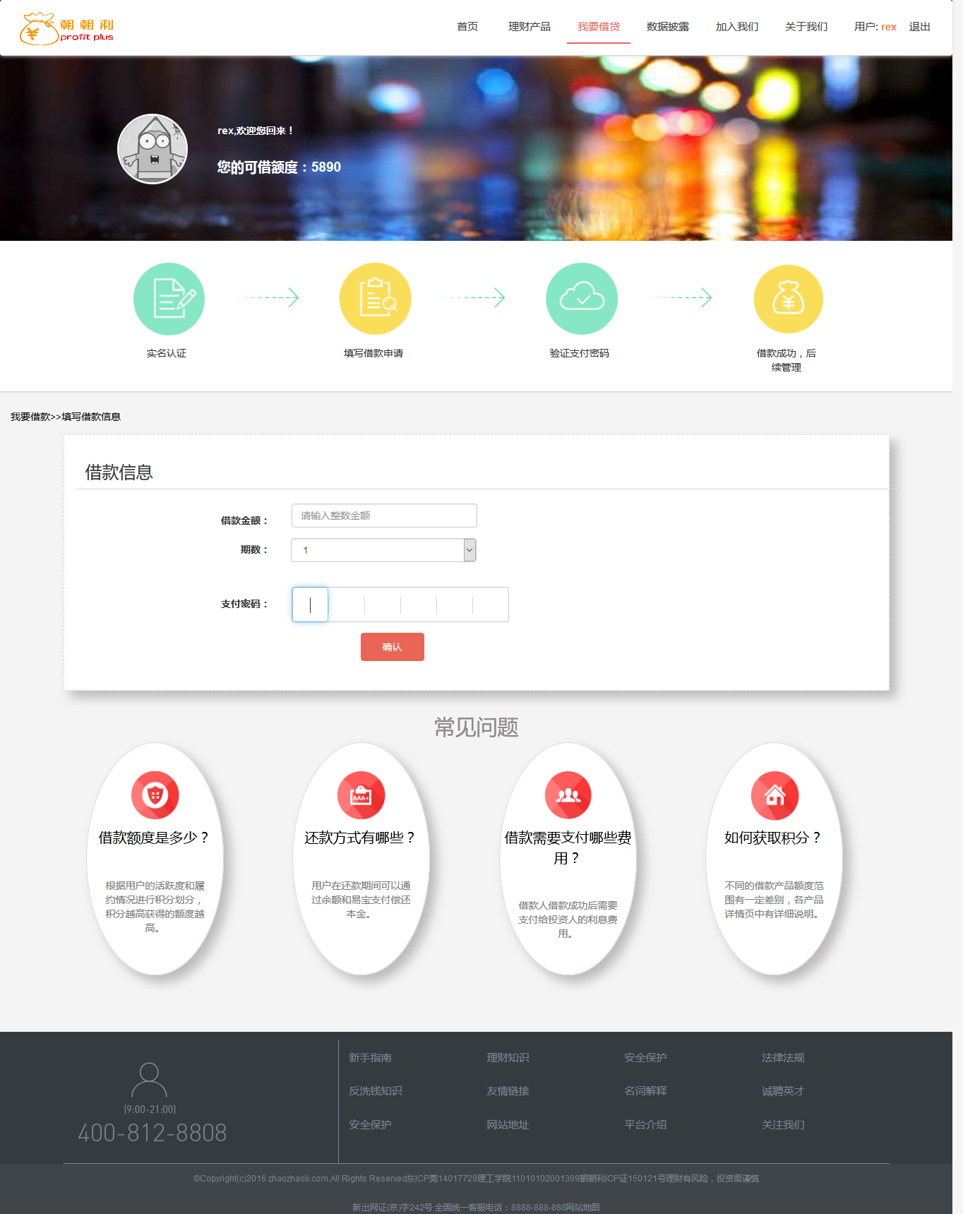

图 7.1用户借款

## 用户还款

1. 点击还款
2. 输入支付密码
3. 点击确认支付按钮

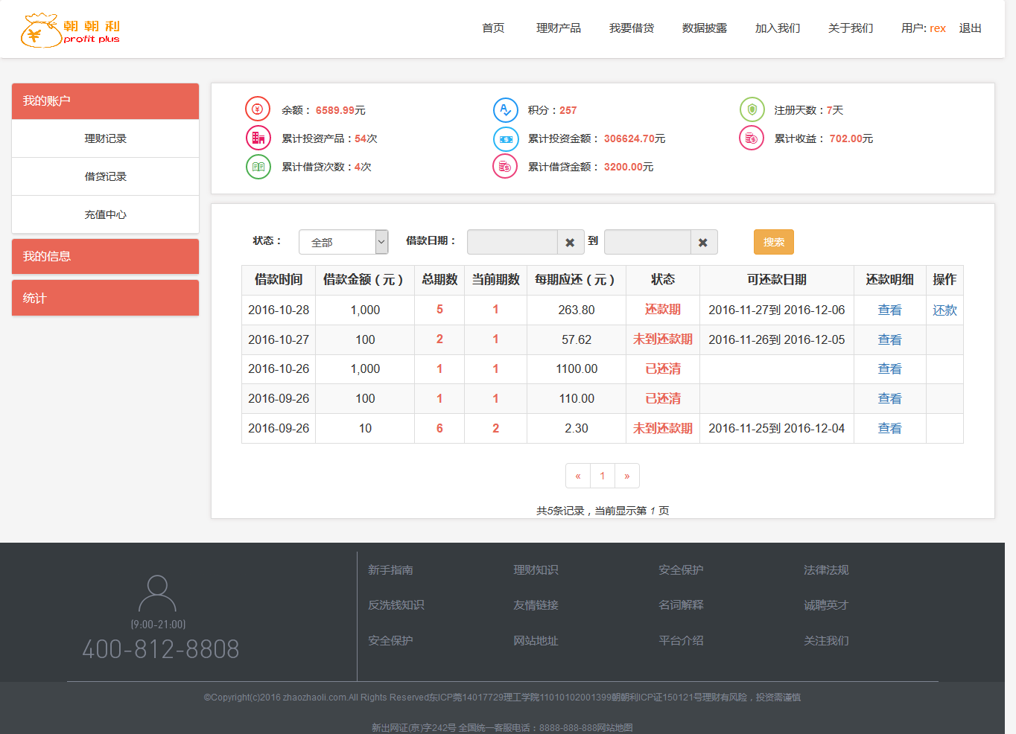

图 7.2用户还款

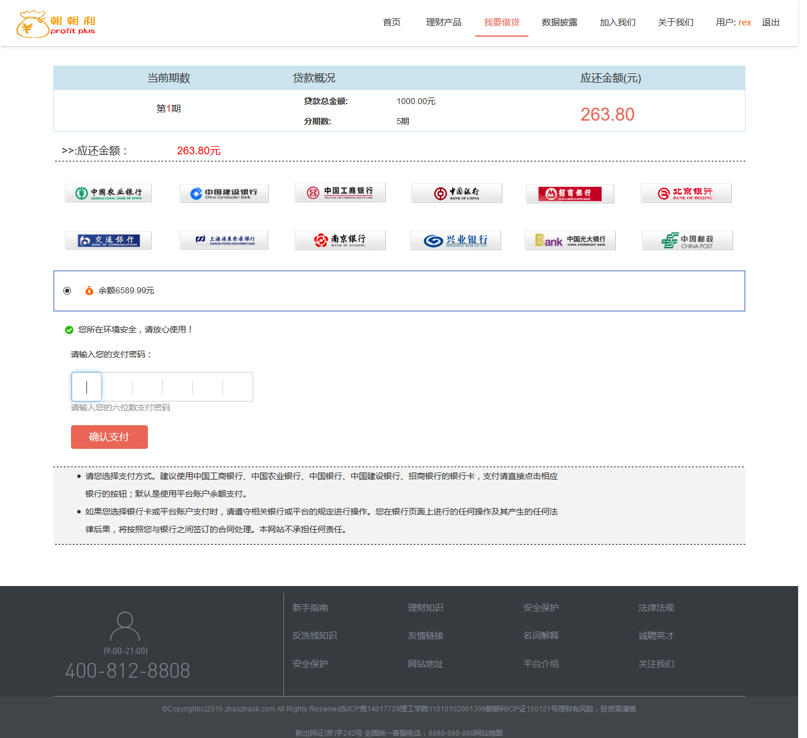

图 7.2用户还款支付页面

# 后台管理模块

## 超级管理员或管理员登录

1.进入后台管理登录页面

2.输入超级管理员或管理员的账号和密码

3.选择超级管理员或管理员登录角色

4.点击登录按钮

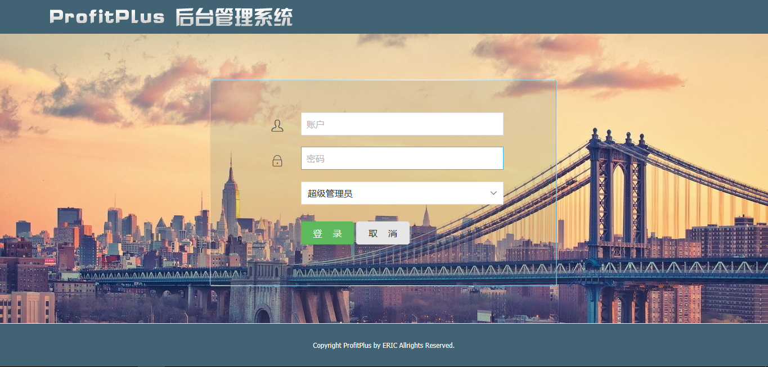

图 8.1超级管理员登录

## 超级管理员删除管理员

1.进入超级管理员主页

2.点击管理管理员

3.输入管理员查询条件

4.点击查询按钮

5.点击操作列的删除按钮

6.点击确认

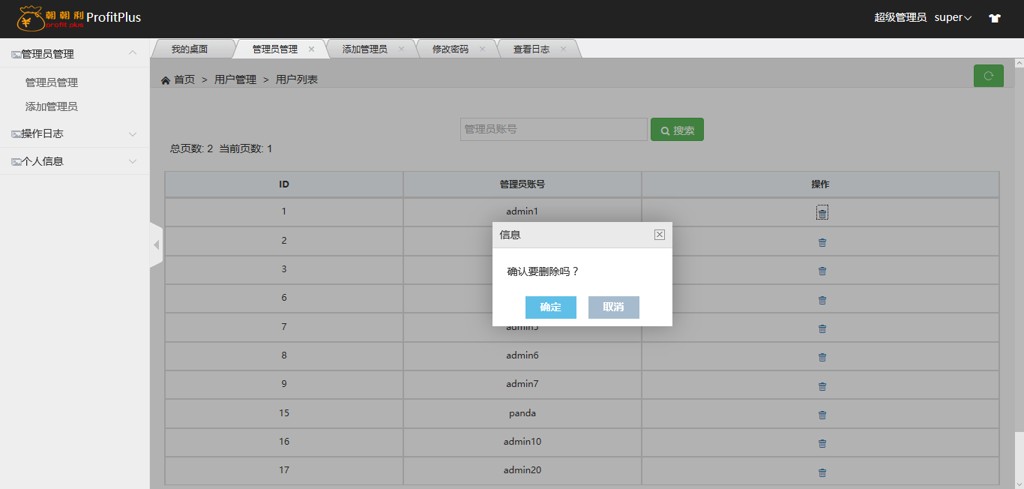

图 8.2超级管理员删除管理员

## 超级管理员添加管理员

1.进入超级管理员主页

2.点击添加管理员

3.输入管理员信息

4.点击确认按钮

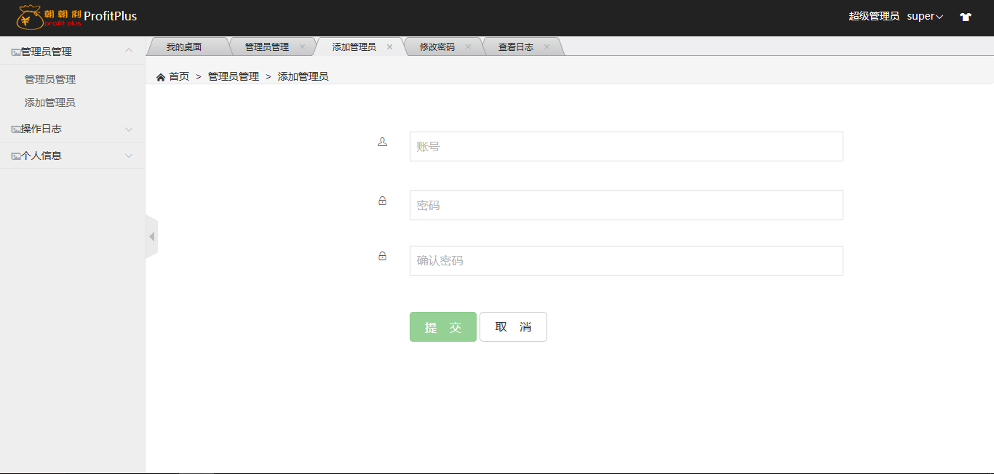

图 8.3超级管理员添加管理员

## 超级管理员修改密码

1.进入超级管理员主页

2.点击修改密码

3.输入旧密码

4.输入新密码

5.输入确认密码

6.点击提交

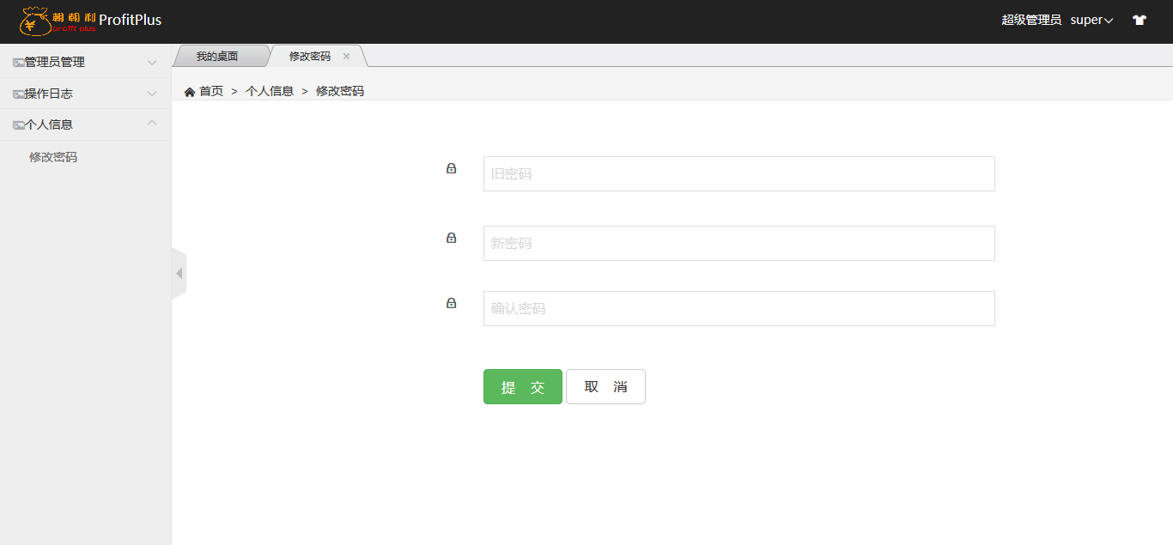

图 8.4超级管理员修改密码

## 超级管理员查看日志

1.进入超级管理员主页

2.点击操作日志

3.点击查看日志

4.输入查询条件

5.点击搜索

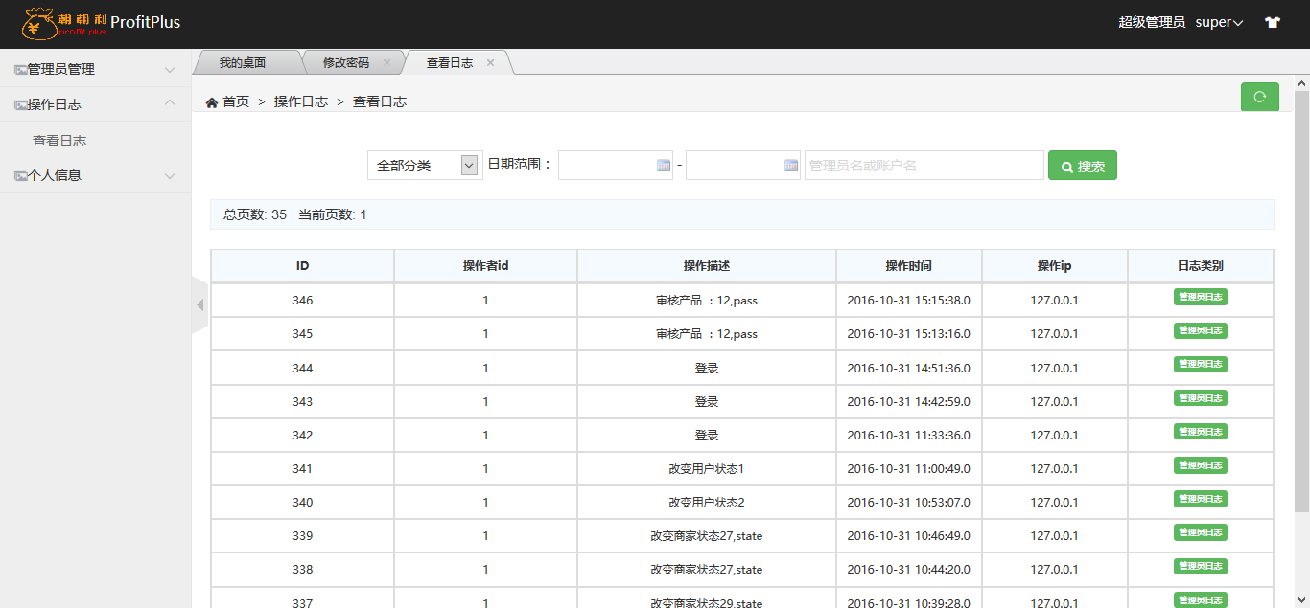

图 8.5超级管理员查看日志

## 管理员审核用户实名认证

1.进入管理员主页

2.点击审核管理

3.点击实名认证审核

4.选择筛选条件，点击搜索

5.点击条目右侧编辑按钮

6.进入实名认证详情

7.点击通过按钮或点击不通过按钮，不通过请填写不通过原因

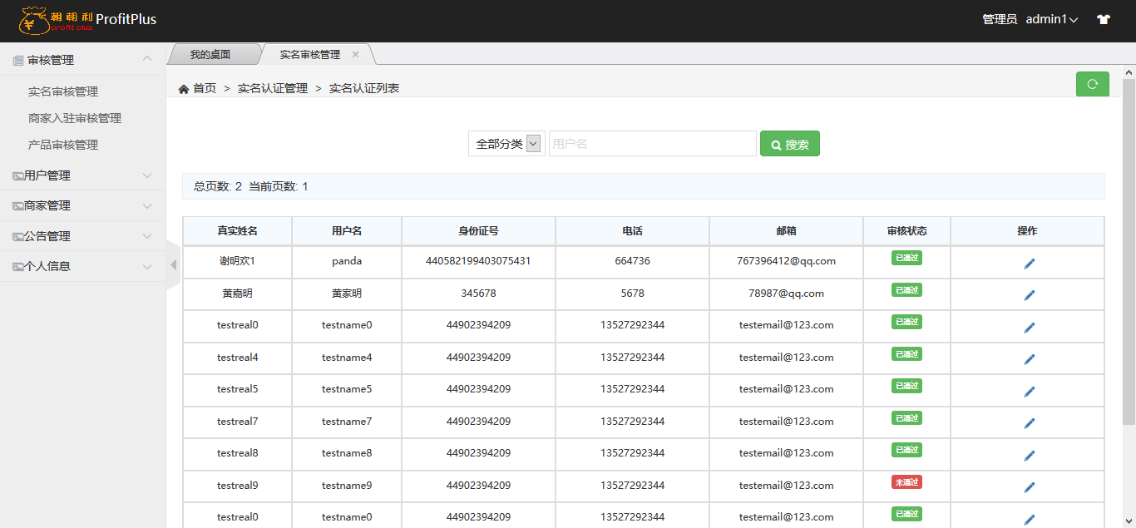

图 8.6-1管理员审核用户实名认证

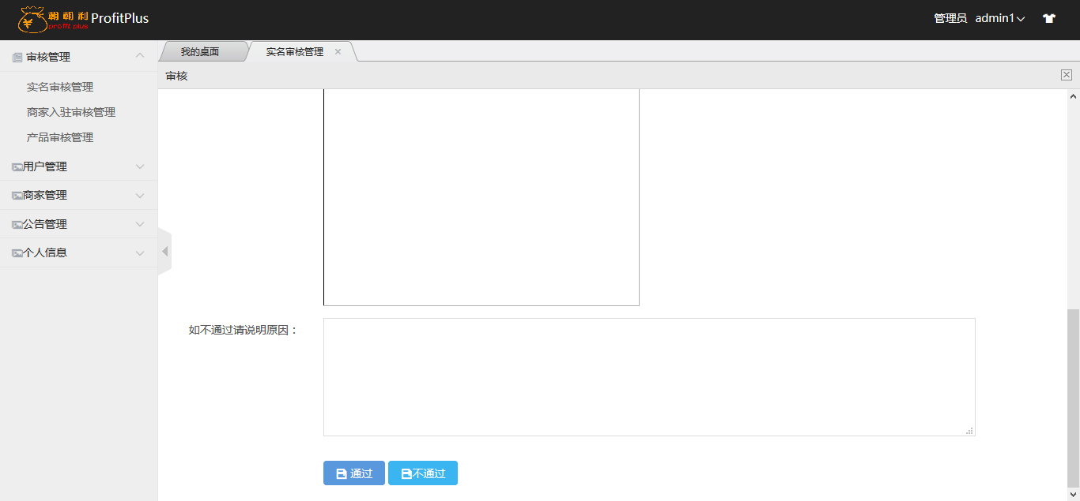

图 8.6-2管理员审核用户实名认证

## 管理员审核商家入驻

1.进入管理员主页

2.点击审核管理

3.点击商家入驻审核管理

4.选择筛选条件，点击搜索

5.点击条目右侧详情按钮，进入商家详情页面

6.点击通过按钮或点击不通过按钮，不通过请填写不通过原因

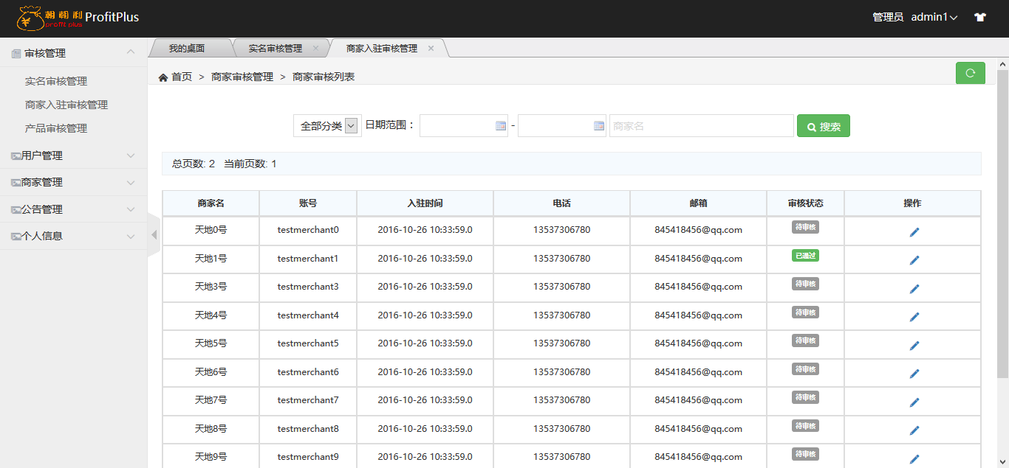

图 8.7-1管理员审核商家入驻认证

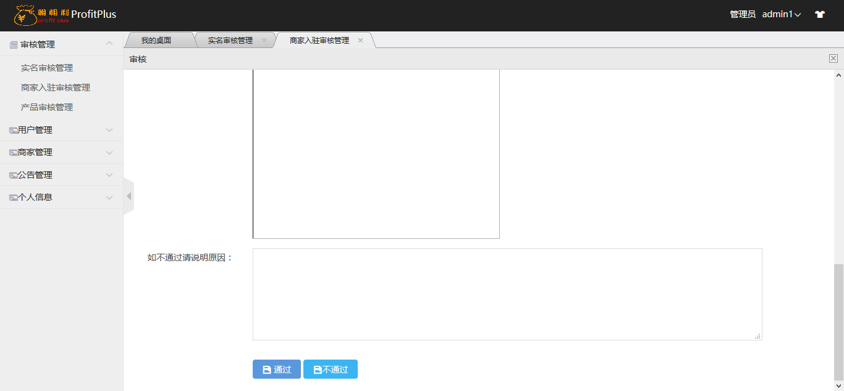

图 8.7-2管理员审核商家入驻认证

## 管理员审核产品发布

1.进入管理员主页

2.点击审核管理

3.点击产品审核管理

4.选择筛选条件，点击搜索

5.点击条目右侧详情按钮，进入产品详情页面

6.点击通过按钮或点击不通过按钮，不通过请填写不通过原因

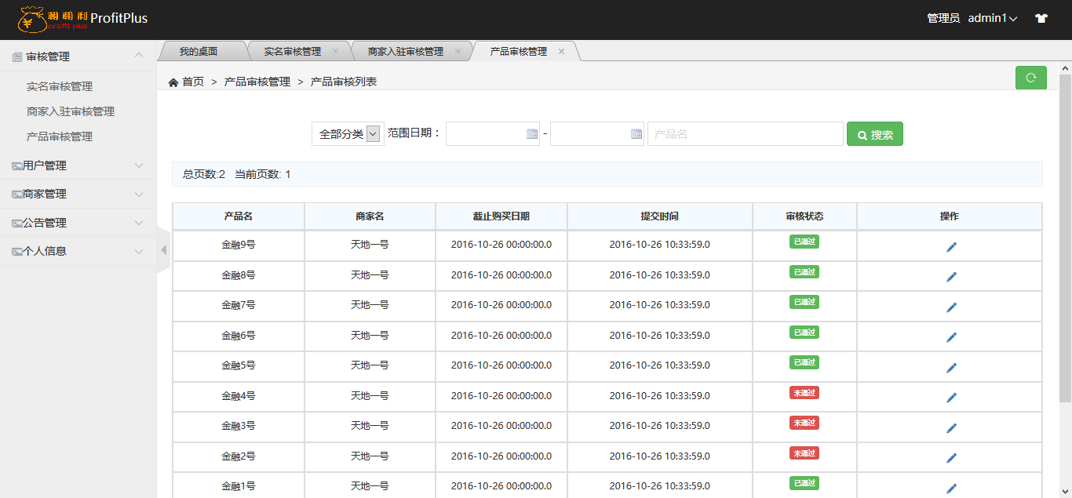

图 8.8-1管理员审核产品发布认证

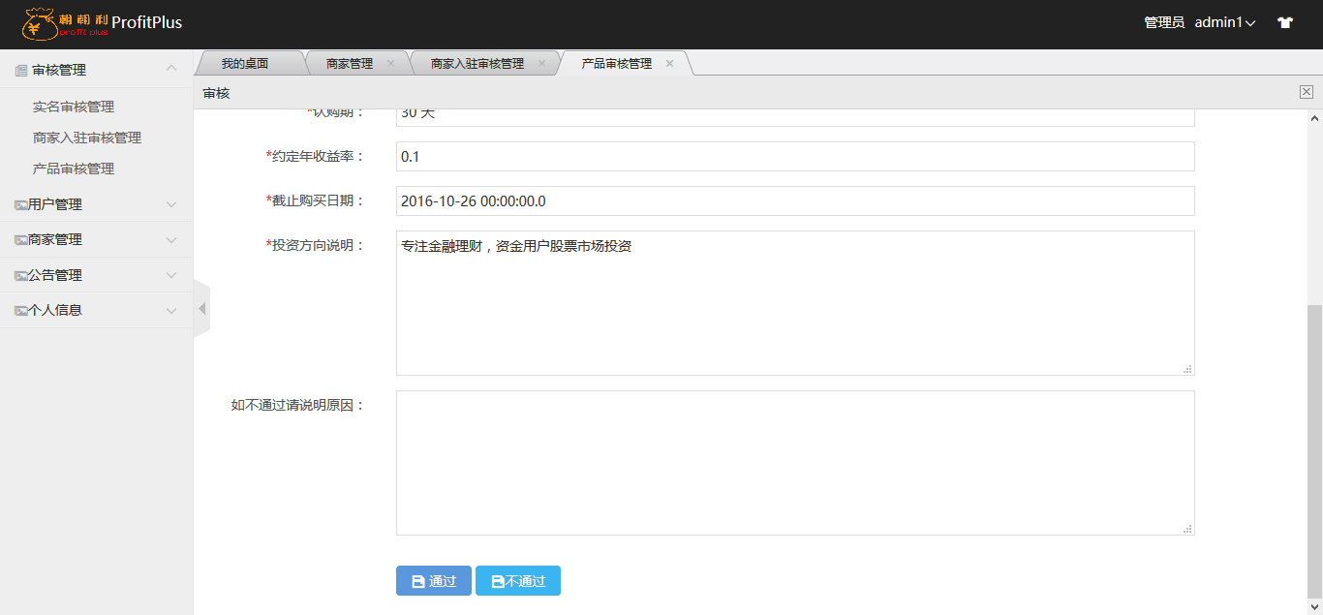

图 8.8-2管理员审核产品发布认证

## 管理员进行用户黑名单状态操作

1.进入管理员主页

2.点击用户管理

3.点击用户管理

4.选择筛选条件，点击搜索

5.点击条目右侧详情按钮

6.进入用户详情页面

7.点击移入黑名单（移除黑名单），点击确认

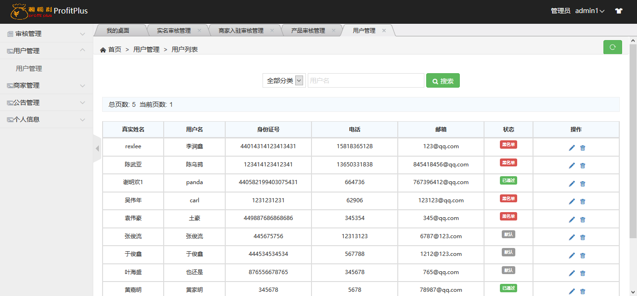

图 8.9-1管理员查看用户详情

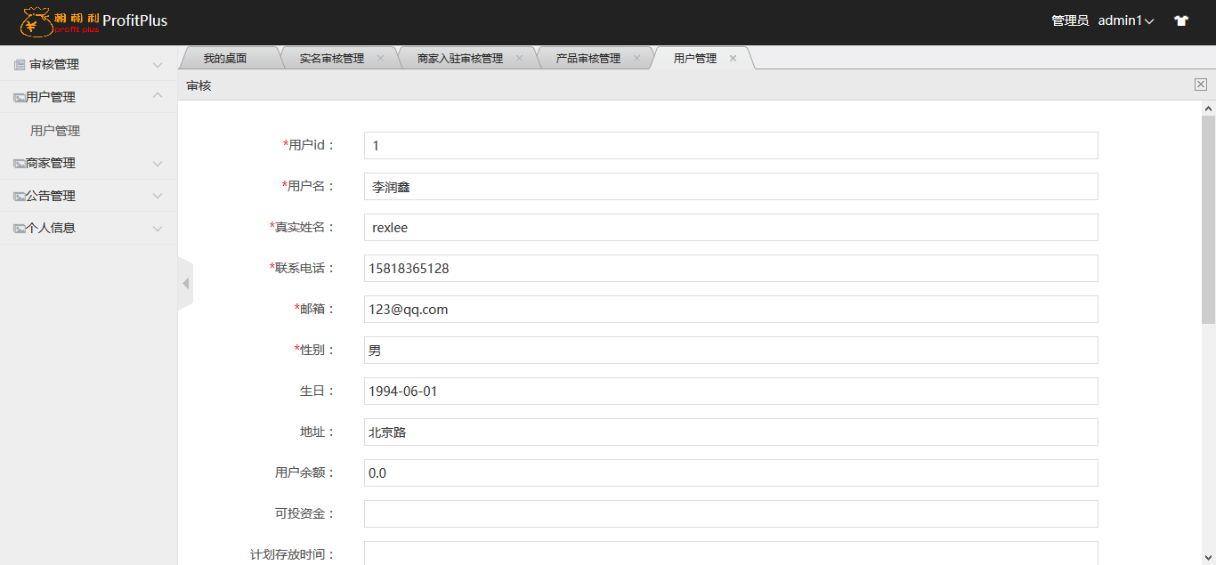

图 8.9-2管理员进行用户黑名单状态操作

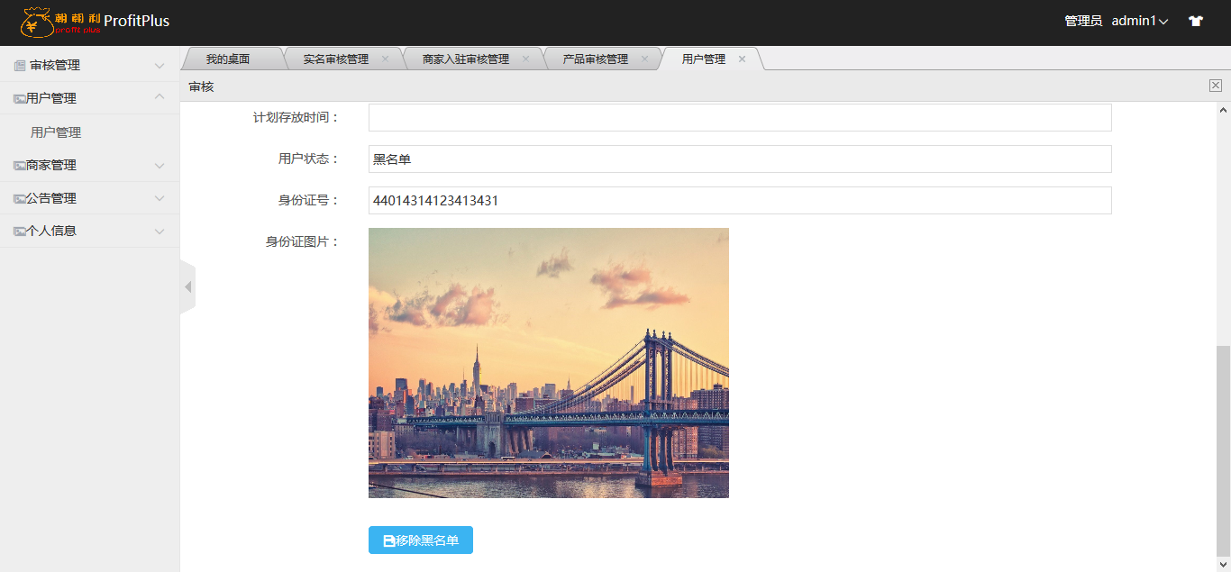

图 8.9-3管理员进行用户黑名单状态操作

## 管理员查看商家详情并进行黑名单操作

1.进入管理员主页

2.点击商家管理

3.点击商家管理

4.选择筛选条件，点击搜索

5.点击条目右侧详情按钮

6.进入商家详情页面

7.点击移入黑名单（移除黑名单），点击确认

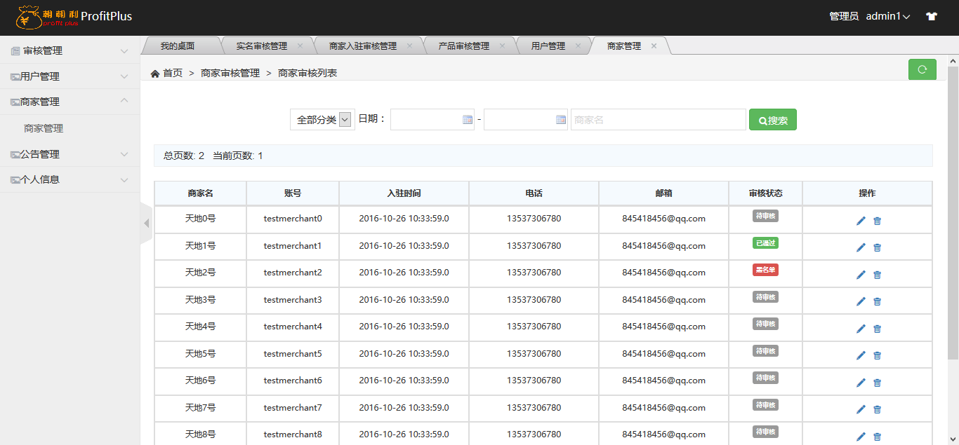

图 8.10-1管理员查看商家详情

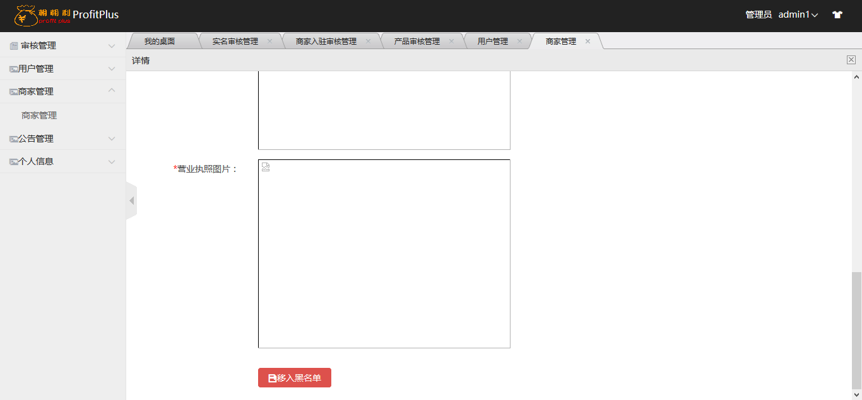

图 8.10-2管理员进行黑名单操作

## 管理员查看公告

1.进入管理员主页

2.点击公告管理

3.点击公告管理

4.选择筛选条件，点击搜索

5.点击右侧详情按钮，进入预览公告页面

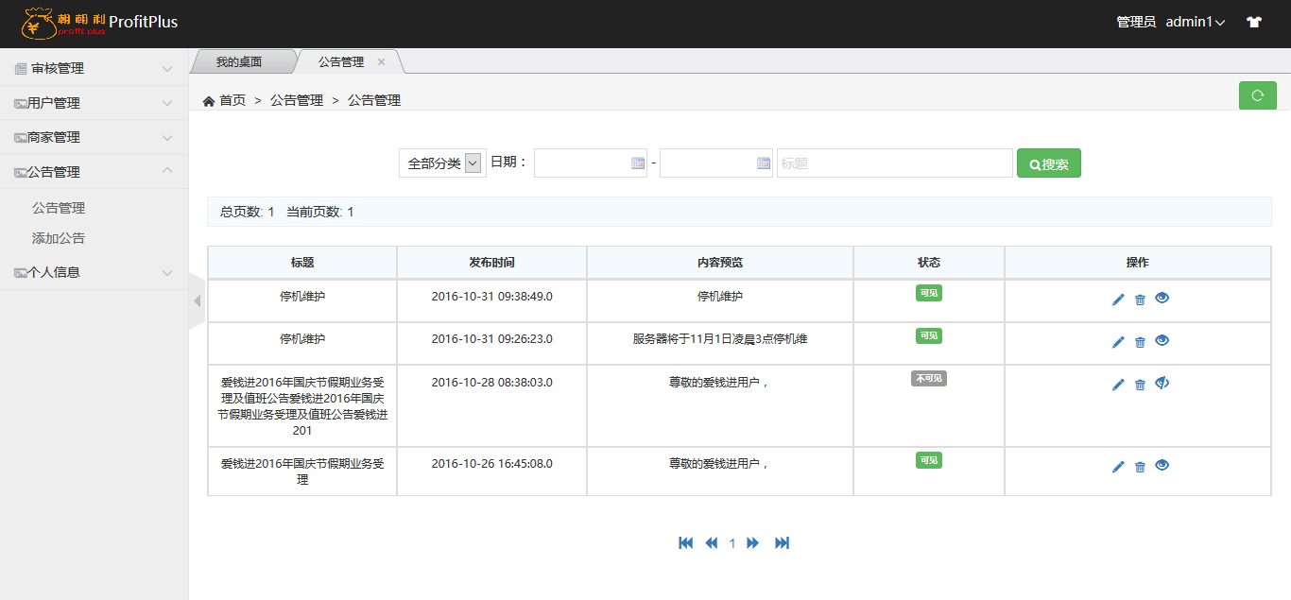

图 8.11-1管理员查看公告

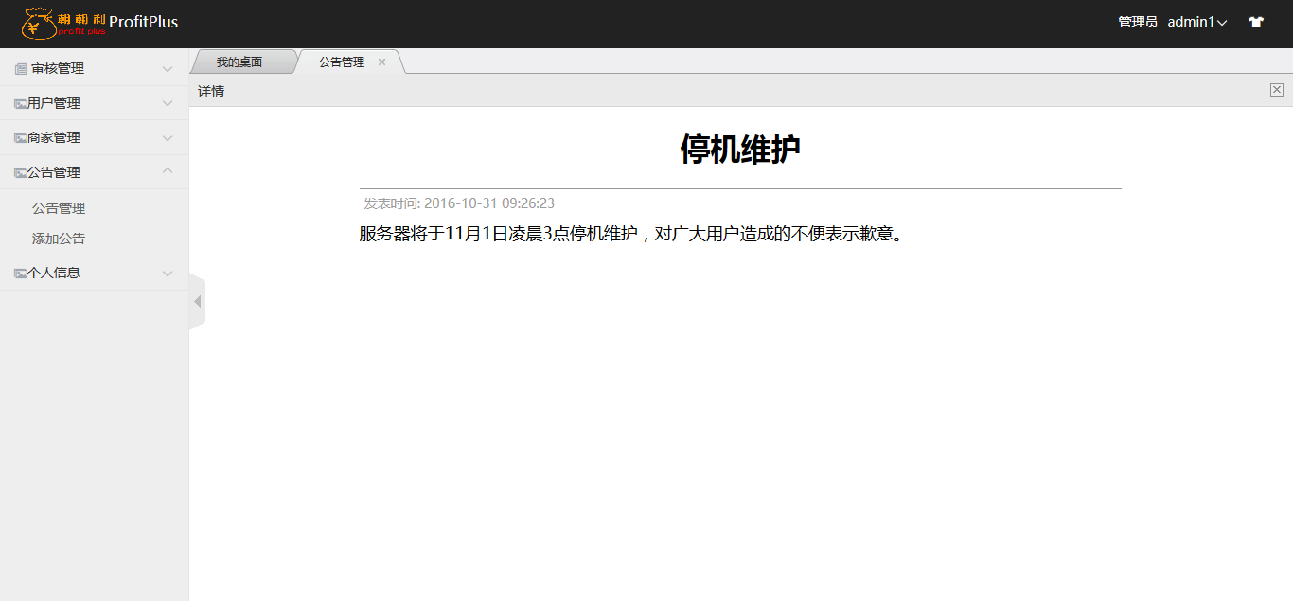

图 8.11-2管理员查看公告

## 管理员删除公告

1.进入管理员主页

2.点击公告管理

3.点击公告管理

4.选择筛选条件，点击搜索

5.点击右删除按钮，点击确定

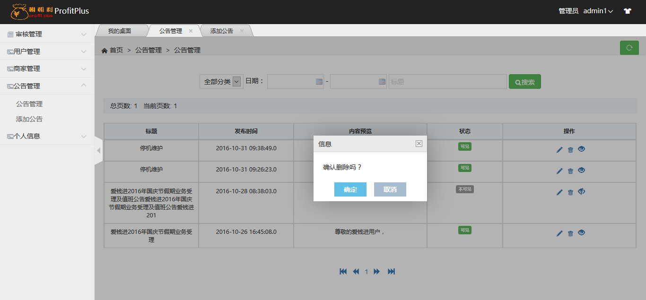

图 8.12管理员删除公告

## 管理员公告设置公告可见状态

1.进入管理员主页

2.点击公告管理

3.点击公告管理

4.选择筛选条件，点击搜索

5.点击右可见状态按钮，点击确定

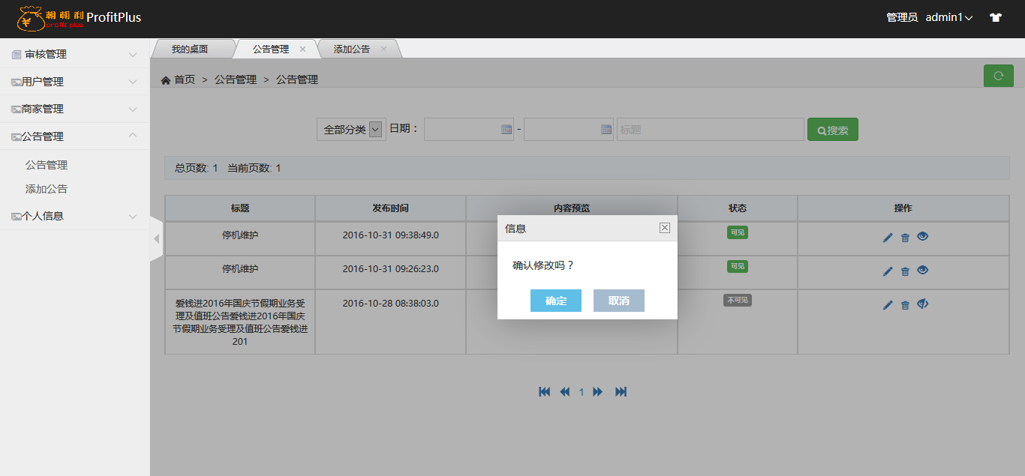

图 8.13管理员公告设置公告可见状态

## 管理员添加公告

1.进入管理员主页

2.点击公告管理

3.点击添加，进入添加公告页面

4.输入标题

5.选择可见状态

6.选择图片并上传

7.编辑公告内容

8.点击添加

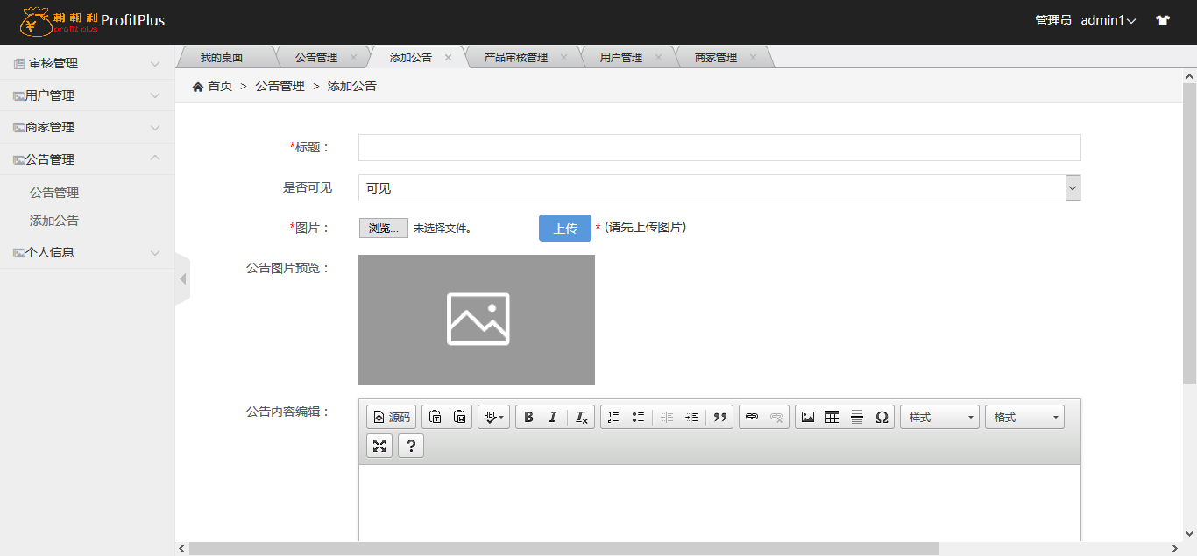

图 8.14-1管理员添加公告

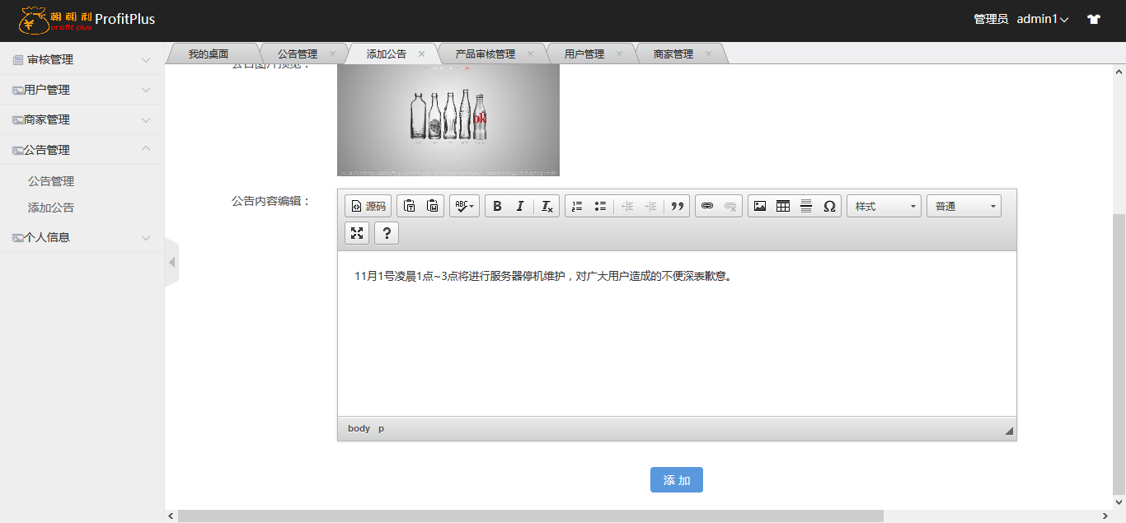

图8.14-2管理员添加公告

## 管理员修改密码

1.进入管理员主页

2.点击个人信息

3.点击修改密码

4.输入旧密码

5.输入新密码

6.输入确认密码

7.点击提交

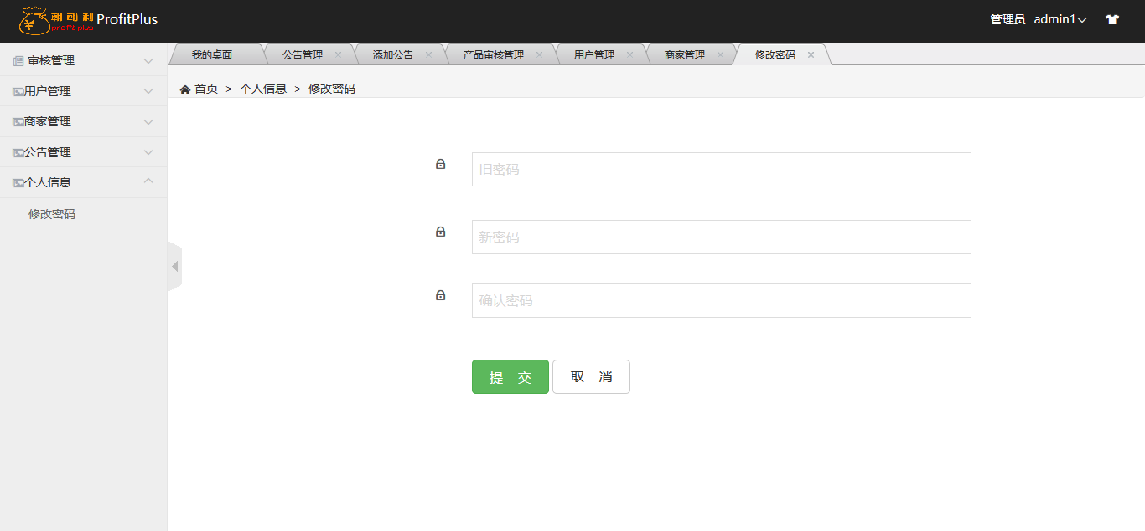

图 8.15管理员修改密码

## 统计数据显示

### 游客查看平台基本情况统计信息

1）、进入首页的“数据披露”

2）、选择“平台基本情况”；

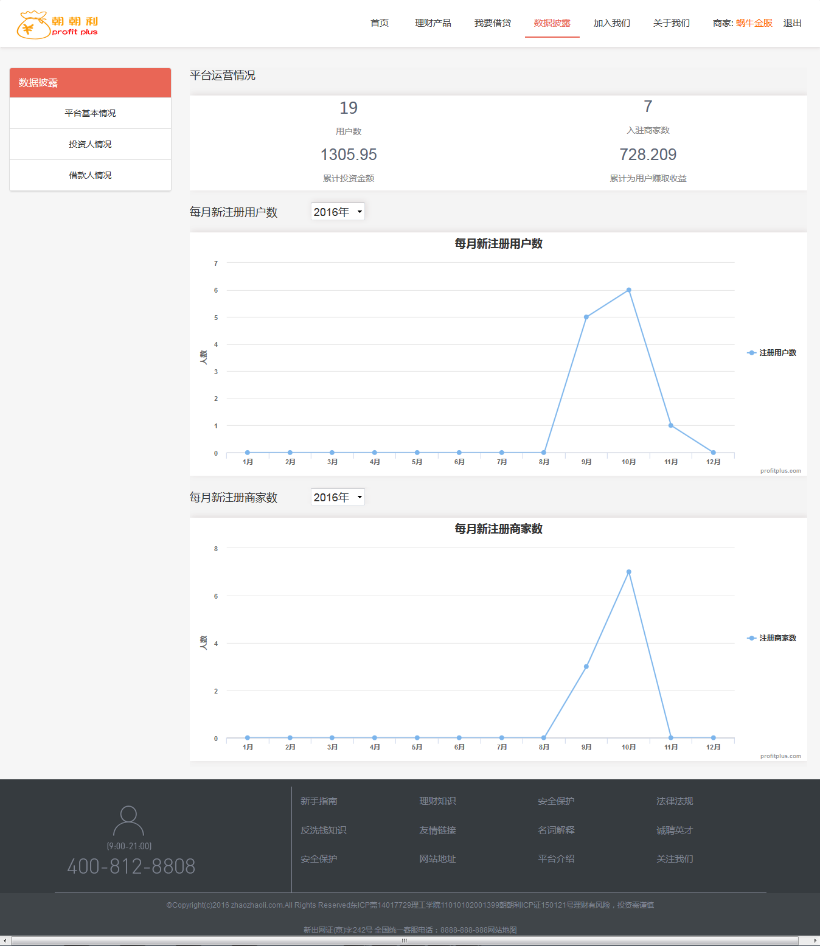

图 8.2161游客查看平台基本情况统计信息

### 游客查看投资人情况统计信息

1)、进入首页的“数据披露”

2)、选择“投资人情况”；

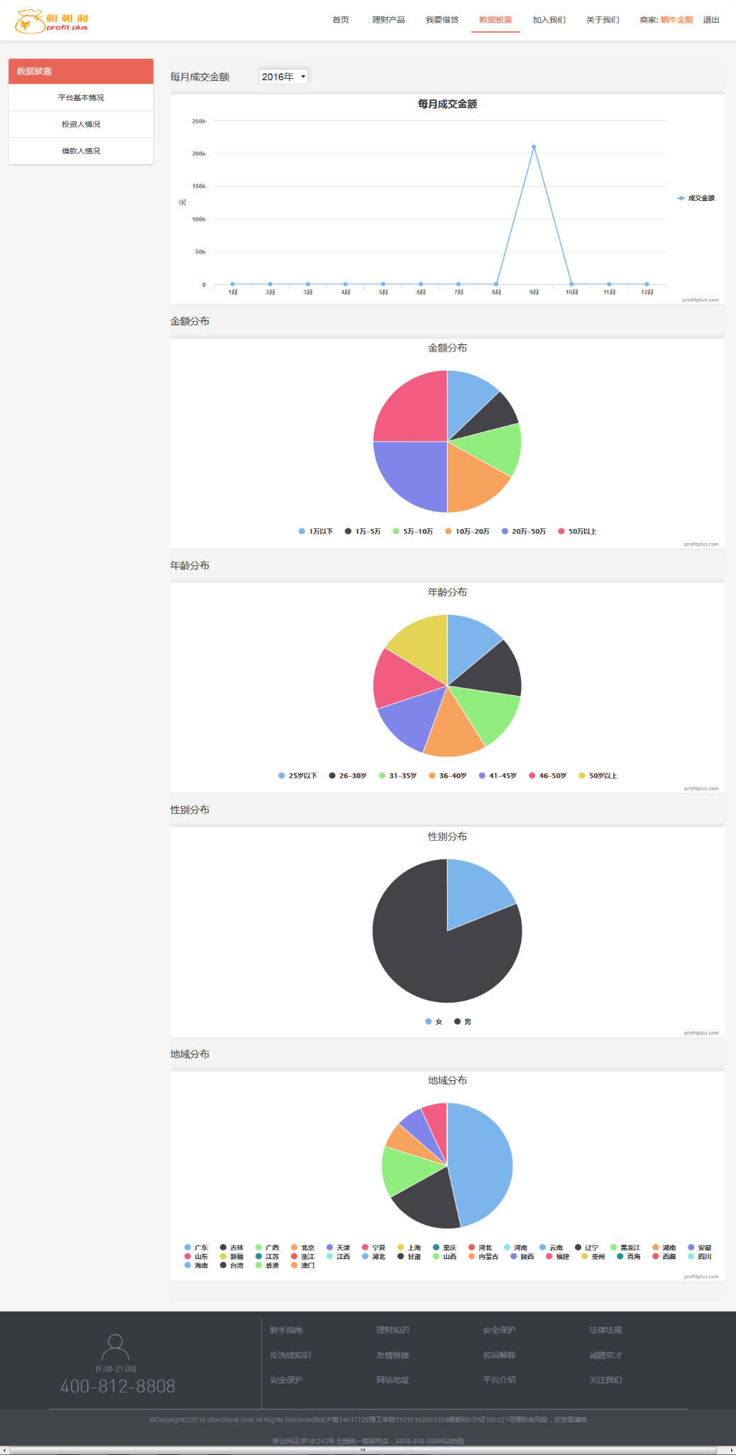

图 8.16.2游客查看投资人情况统计信息

### 游客查看借款人情况统计信息

1）、进入首页的“数据披露”

2）、选择“借款人情况”；

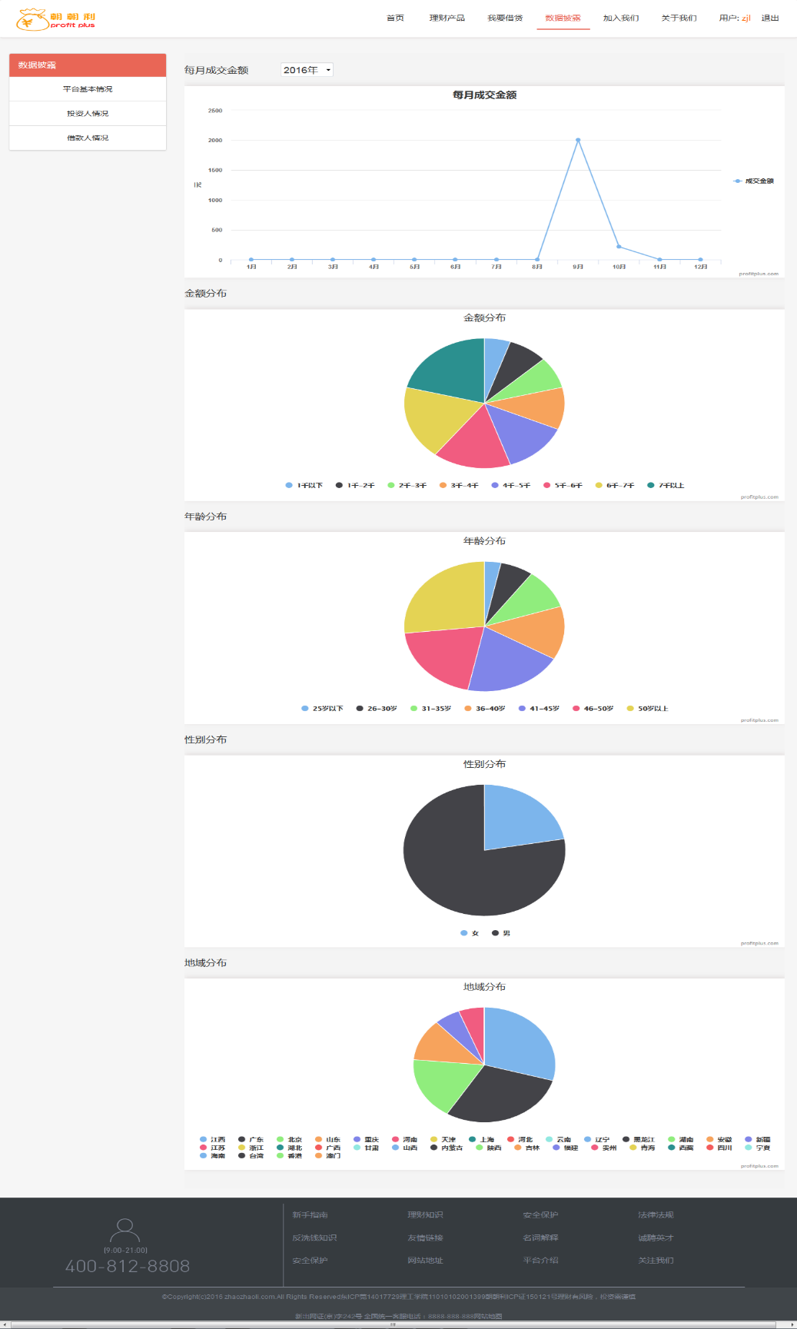

图 8.16.3游客查看借款人情况统计信息

### 用户查看历史收益统计信息

1）、进入用户个人中心的“统计”；

2）、选择“历史收益”；

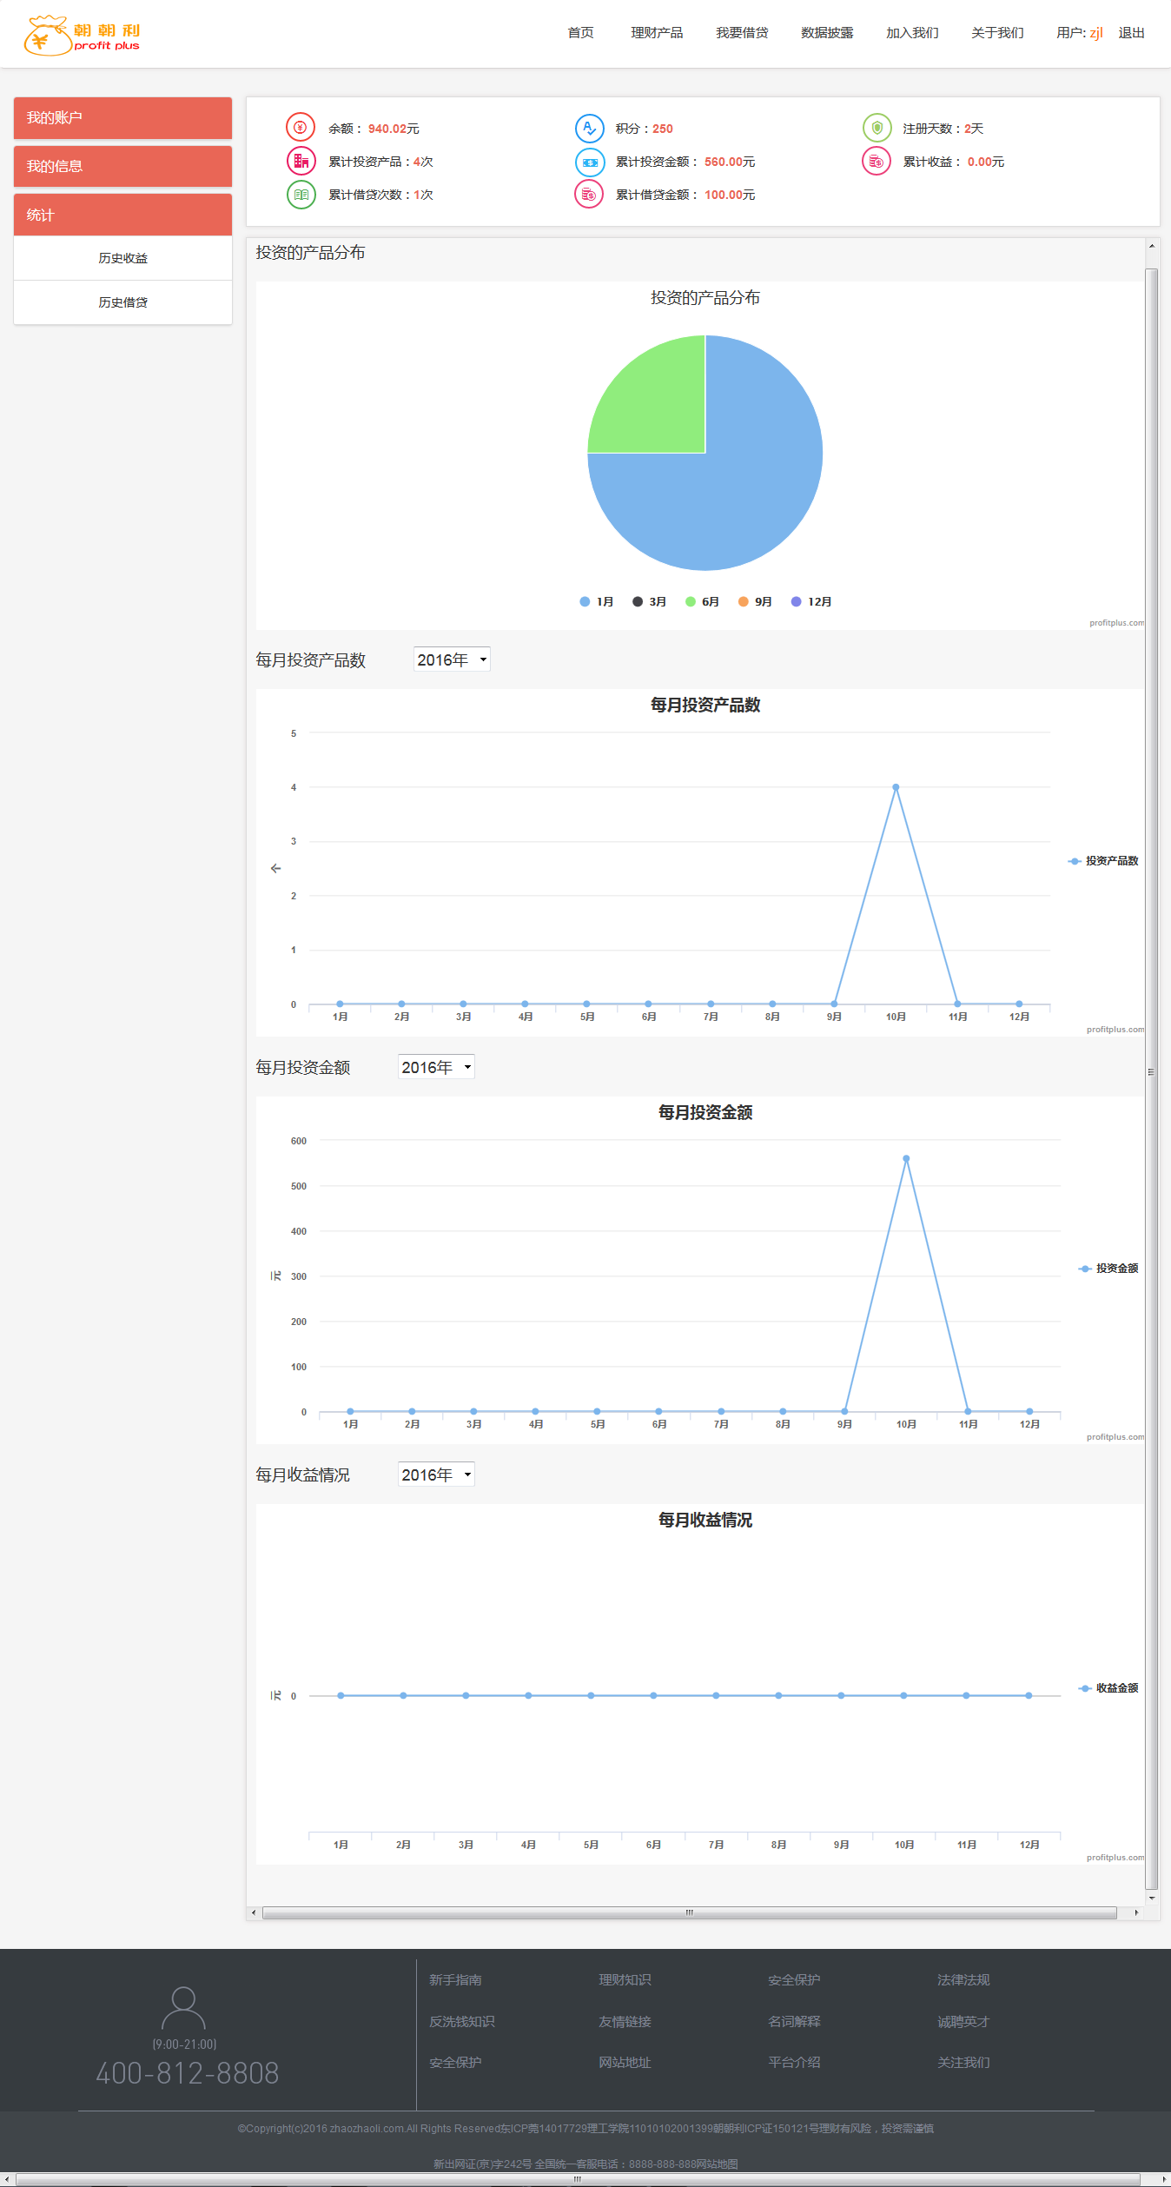

图 8.16.4用户查看历史收益统计信息

### 用户查看历史借贷统计信息

1）、进入用户个人中心的“统计”；

2）、选择“历史借贷”；

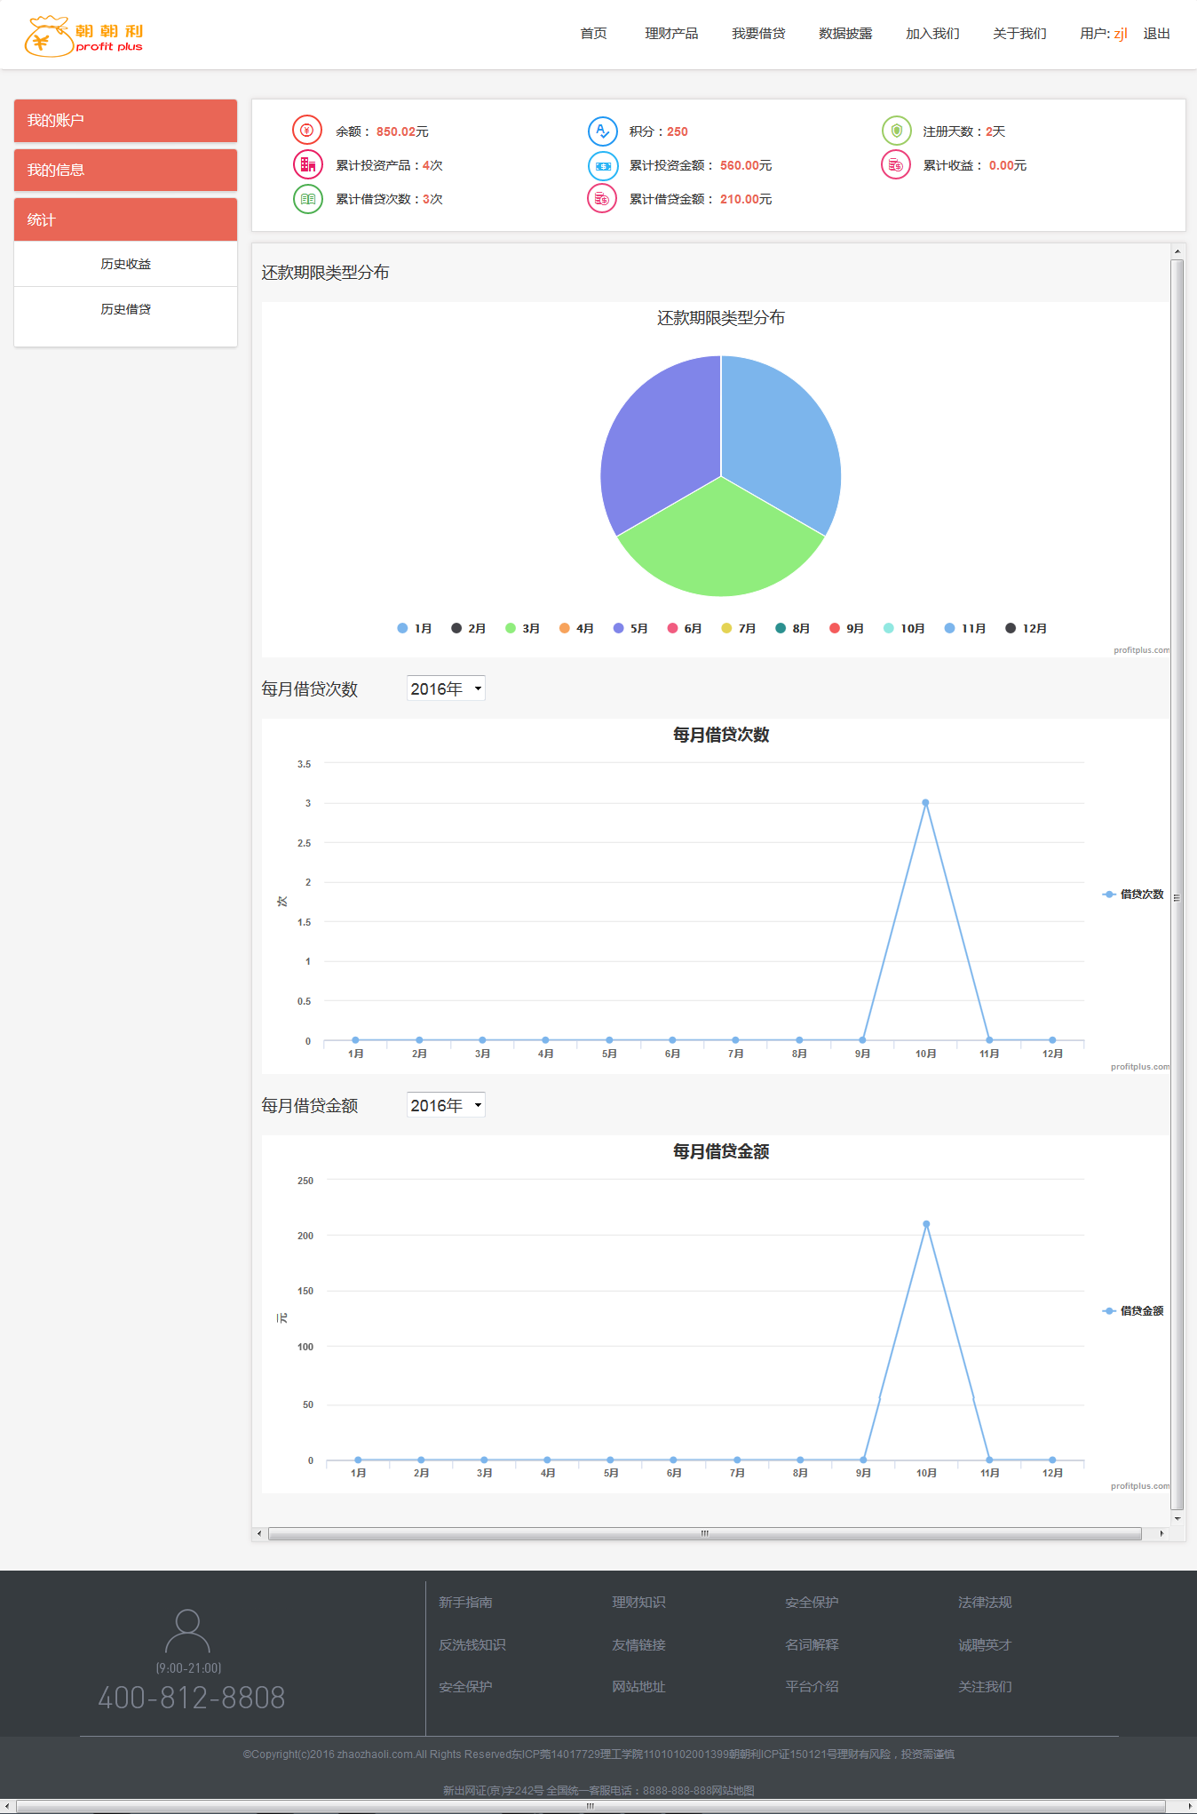

图 8.16.5用户查看历史借贷统计信息

### 商家查看商家统计信息

1）、进入商家个人中心的“统计”；

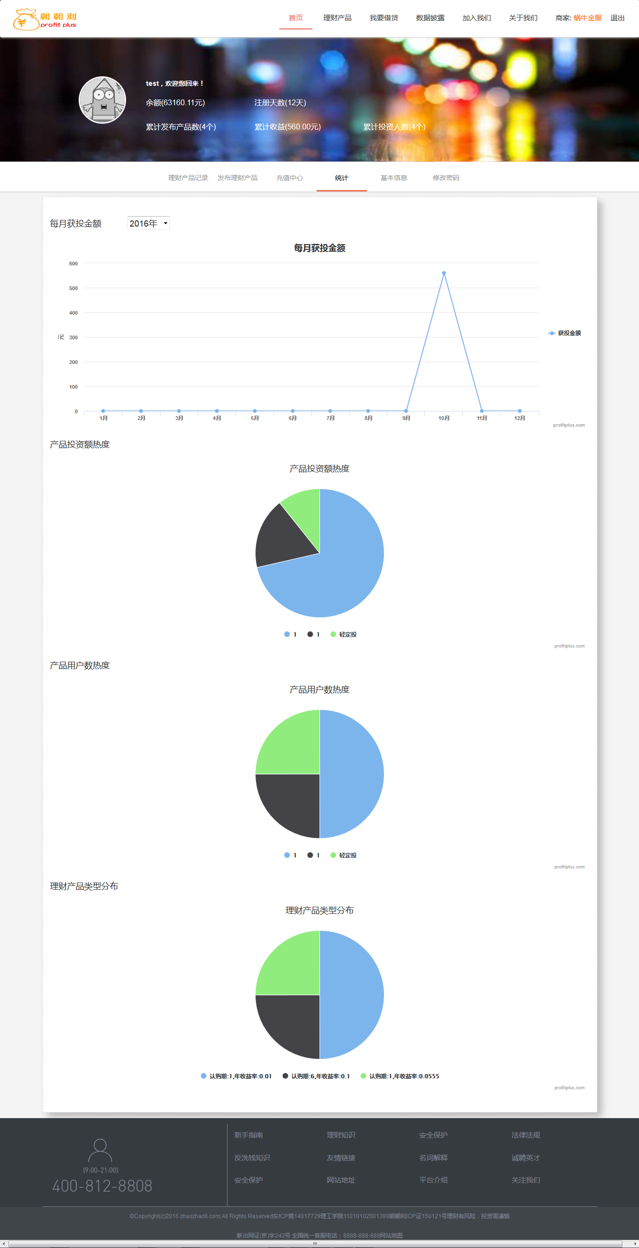

图 8.16.6商家查看商家统计信息

# 系统说明及注意事项

## 系统说明：

### 朝朝利个人借贷还贷规则

#### 利息计算方式：

每个月还款的方式是等额等息。

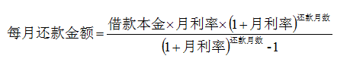

年息 = 12%

月利率 = 年利率 / 12 = 1%

#### 借贷流程：

用户必须完成实名认证才能借款资格，不同的积分可以借款的额度不一样

[150-170)：可借500元

[170-180)：可借1000元

[180-190)：可借2000元

[190-200)：可借3000元

[200-210)：可借4000元

[210-220)：可借5000元

[220-230)：可借6000元

230分以上：可借7000元

用户点击借贷，输入借贷金额（需要提示借贷金额上限），选择分期时间。输入支付密码。输入正确并且小于贷款剩余额度，就提示借贷成功，就把借的钱打入他在平台中的余额。这个余额可以体现。

如果支付密码输入错误，提示：支付密码错误，借款失败。

如果借贷金额大于贷款剩余额额度，提示：额度不足，借款失败。

其它情况：

当还在还款期，如果还有贷款额度，还可以继续借。

#### 还款流程：

借款日或上次还款起始日后的30-40天是还款日，还款可以选择余额或者易宝直接还款。只能一次性还清每期的本息。

逾期未还：

每天的违约金 = 千分之一 * 当期还款金额 。

违约之后每天都可以还款，还款金额 = 当期还款本息+违约金。

当连续逾期20日未还款，加入黑名单，封号。线下解决。

借款日或上次还款起始日后的60天为冻结日期

### 朝朝利个人理财积分计算规则

#### 用户积分的来源：

1. 注册账户（初始100）
2. 实名认证（完成个人信息的填写，包括实名制认证+50）
3. 充值金额（每次充值100以上+1,每月上限5）
4. 履约情况（每个月按时还款+5）
5. 购买理财（金额每1000，+1，每月上限10）

#### 用户积分的扣减：

1. 未按时还款（每次每月-30）

## 注意事项：

此系统没有使用其他的资源服务器（如图片服务器），当需要把服务器重新部署到其他的服务器时，要把存放在当前WEB服务器里的资源，替换 ProfitPlus.war 对应的文件夹中（否则图片等资源会丢失）。这些资源包括： merchantAuthImgs 文件夹, noticeImgs 文件夹, userAuthImgs 文件夹, /WEB-INF/statistics/ 文件夹。